
Forside
IS-314: 2026
Tittel: Tematisk drømmeplan- en fremtidsrettet løsning for plan- og byggesaksbehandling
Emnekode: | IS-314-1 26V
Emnenavn: | Bacheloroppgave i IT og informasjonssystemer
Emneansvarlig: | Hallgeir Nilsen & Geir Inge Hausvik
Veileder: | Rania Fahim Hassan Ibrahim Elgazzar
Oppdragsgiver: | Kristiansand Kommune

Studenter:
Etternavn | Fornavn
Jørgensen | Jonas Løvik
Lorentzen | Henrik Sæverud
Mæland | Sigurd Bøthun
Olsen | Ole Bjørk

Jeg/vi bekrefter at vi ikke siterer eller på annen måte bruker andres arbeid uten at dette er oppgitt, og at alle referanser er oppgitt i litteraturlisten. | JA | NEI
Kan besvarelsen brukes til undervisningsformål? | JA | NEI
Vi bekrefter at alle i gruppa har bidratt til besvarelsen. | JA | NEI

Sammendrag
I denne rapporten presenteres et studentprosjekt som ble gjort våren 2026. Prosjektet er en praktisk bacheloroppgave i samarbeid mellom UiA og oppdragsgiveren Plan og bygg i Kristiansand kommune. I tett samarbeid med oppdragsgiver har gruppen utviklet et system som har til hensikt å gjøre reguleringsbestemmelser mer brukervennlige og tilgjengelige for folk. Prosjektet er fått navnet Tematisk drømmeplan og bygger videre på dagens løsninger. Drømmeplan er et nytt nasjonalt initiativ og satsingsprosjekt mellom flere kommuner og nasjonale aktører.
Rapporten dekker gruppens håndtering og utførelse av prosjektet med fokus på de ulike fasene som inkluderer analyse, design, utvikling og testing. Ettersom det var flere studentgrupper som skrev bacheloroppgave i samarbeid med kommunen og at det til en viss grad var tverrfaglig arbeid, hadde produkteier klare rammer for prosjektstyring. Scrum-metodikken ble anvendt, og generelle artefakter bidro til å sikre oversikt over fremdrift og legge til rette for kontinuerlig forbedring. Gruppen valgte selv hvilke verktøy som skulle anvendes for prosjektet, da kommunen ga frie tøyler til dette. I rapporten blir det gitt en detaljert gjennomgang av hvilke verktøy som ble brukt i prosessen, samt hvordan disse bidro til utviklingen av et brukersentrert produkt.
Resultatet gruppen står igjen med er en fungerende MVP med database, API og webklient. Bacheloroppgaven har vært en utrolig lærerik reise, der samtlige medlemmer har gjort erfaringer med prosjektgjennomføring og prosjektstyring. Gruppen har også tilegnet seg omfattende kunnskap ikke bare knyttet til teknologi, men også innen fagfeltet plan- og byggesaksforvaltning.

En gjennomgang av løsningen kan bli sett her:
https://youtu.be/eXD4cYWwlWw
Applikasjonen er tilgjengelig på nett:
http://geokrs.no/mikro-drommeplan/
Github repository kan sees her:
https://github.com/KrsGeodata/801_26_mikro-drommeplan

Forord
Denne bacheloroppgaven markerer en milepæl i vår akademiske reise ved Universitetet i Agder, en periode som har blitt fylt med lærerike utfordringer, personlig vekst og faglig utvikling. Arbeidet med prosjektet drømmeplan i samarbeid med Kristiansand kommune, avdeling for plan og bygg, er en redefinering av dagens nåværende drømmeplaner. Rapporten tar for seg de viktigste avgjørelsene, rammeverkene brukt i prosjektet og prosjektprosessen.
Først ønsker vi å uttrykke vår store takknemlighet til alle som har bidratt til prosjektet og gjort det mulig å gjennomføre.
Vi ønsker å rette en stor takk til ansatte i kommunen, spesielt vil vi gjerne fremheve våre veiledere Dagfinn Øksendal og Rune Ødegård. De har opptrådt som produkteier på vegne av dette prosjektet og bidratt med ressurser, støtte og oppfølging. Deres tilgjengelighet, oppmuntring og ekspertise har vært avgjørende for prosjektets struktur og fremdrift. Det gode samarbeidet har lagt grunnlaget for at vi raskt har oppnådd dypere forståelse av plan- og byggesaker, samtidig som det har tydeliggjort viktigheten av teknologisk innovasjon innen feltet.
Vi vil også rette en stor takk til våre emneansvarlige ved UiA, Hallgeir Nilsen og Geir Inge Hausvik, samt vår veileder Rania El-Gazzar for deres støtte, faglige bidrag og verdifulle innspill gjennom hele prosjektforløpet. Vi er også takknemlige for støtten fra medstudenter, familie og venner, som har vært med på å gi oss styrke og oppmuntring gjennom studiet vårt. Deres tro på våre evner har vært en viktig kilde til motivasjon underveis.
Til slutt dedikerer vi denne oppgaven til alle som ønsker å bringe teknologisk innovasjon inn i plan- og byggesaksforvaltning. Vi håper at funnene og anbefalingene presentert i arbeidet kan inspirere til videre forskning og utvikling av digitale og effektive planprosesser.

Kristiansand
6. mai 2026
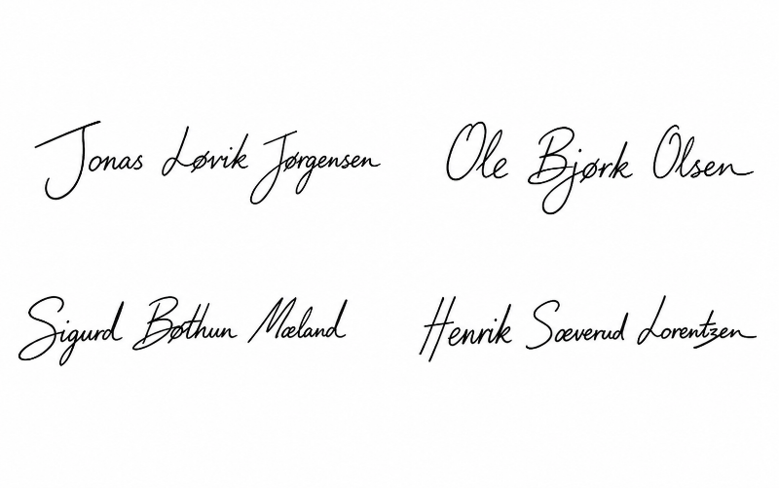

Bruk av kunstig intelligens
Gjennom prosjektet har gruppen strategisk anvendt KI-verktøy som et hjelpemiddel for tekniske føringer og rapportskriving. Til tider sto gruppen ovenfor komplekse utfordringer ved implementering. Konsekvent ble ChatGPT tatt i bruk for å reflektere rundt tekniske aspekter og veiledende muligheter. GitHub Copilot ble også hyppig brukt i utviklingsmiljøet for kodeforslags framlegging.
KI ble også støttet i språket og tekstarbeidet i rapporten. I enkelte tilfeller ble ChatGPT brukt til å omformulere setninger og forbedre språk, flyt og tydelighet i teksten. Dette ble gjort for å styrke den språklige kvaliteten og gjøre innholdet mer sammenhengende og lesbart.
Bruken av KI-verktøy ble likevel ikke lagt til grunn ukritisk. Alt innhold som ble foreslått av slike verktøy ble vurdert, bearbeidet og kontrollert av gruppen før det eventuelt ble tatt i bruk. På denne måten har gruppen forsøkt å sikre at prosjektets faglige vurderinger, tekniske løsninger og skriftlige innhold fortsatt bygger på egne refleksjoner og selvstendig arbeid.

Innholdsfortegnelse

Sammendrag ii
Forord iii
Bruk av kunstig intelligens iv
Figurliste vii
Tabelliste vii
1.0 Introduksjon 1
1.1 Bakgrunn 2
1.2 Prosjektkriterier 3
1.2.1 Problemstilling 3
1.2.2 Omfang og retning 3
1.2.3 Målsettinger 4
1.2.4 Rammebetingelser og begrensninger 5
1.3 Systemdefinisjon 5
1.4 Klientrepresentanter og prosjektteamet 7
2.0 Prosjektstyring 8
2.1 Prosjektmetodikk 8
2.2 Risikovurdering 10
2.3 Kvalitetssikring 11
2.4 Tidsestimering 12
3.0 Analyse 13
3.1 Analyse av problemdomenet 13
3.1.1 Objekter og klasser 13
3.1.2 Strukturelle relasjoner 14
3.1.3 Atferdsmønstre 15
3.2 Analyse av applikasjonsdomenet 15
3.2.1 Bruksmønster 16
3.2.2 Brukerhistorier 17
3.2.3 Funksjoner 18
4.0 Design 19
4.1 Brukergrensesnitt (UI) 19
4.1.1 PACT 20
4.1.2 Design Prinsipper 20
4.1.3 Navigasjonskart 22
4.1.4 Wireframes 23
4.2 Systemarkitektur 23
4.2.1 Design Kriterier 24
4.2.2 Teknologi og Arkitektur 26
4.2.3 Applikasjonslag 26
4.2.4 Struktur 26
4.2.5 Databaseløsning 27
4.2.6 Containerisering 27
4.2.7 Automatisering 27
5.0 Utførelse av prosjektet 28
5.1 PI og Sprintfordeling 28
5.1.1 Forprosjektfasen (PI-1) 28
5.1.2 Utviklingsfasen (PI-2) 29
5.1.3 Ferdigstilling og videre arbeid (PI-3) 29
5.2 Kommunikasjon, Samarbeid og Møter 30
6.0 Testing 30
6.1 Automatisert testing 31
6.2 Manuell testing 31
7.0 Produktdemonstrasjon 32
7.1 Funksjonalitet 32
7.1.1 Hierarkisk planstruktur 32
7.1.2 Forvaltning av Reguleringsplaner 32
7.1.3 Reguleringsbestemmelser 33
7.1.4 Filtreringspanel 34
7.1.5 Innbyggernes reise 34
7.2 Grunnlag for videre utvikling 34
7.2.1 Utviklingspotensial for innbyggersiden 34
7.2.2 Utvidelsesmuligheter for saksbehandlersiden 35
8.0 Refleksjon og evaluering 36
8.1 Analyse 37
8.2 Design 37
8.3 Kvalitet på produktet 38
8.4 SCRUM 39
9.0 Konklusjon 40
10.0 Kilder 41
Vedlegg 43

Figurliste
Figur 1- Rich picture 5
Figur 2- NRK undersøkelse 6
Figur 3- Risikomatrise 11
Figur 4- Prosjekt triangel 12
Figur 5- Klassediagram 14
Figur 6- Adferdsmønster 15
Figur 7- Use case diagram 17
Figur 8- Navigasjonskart 22
Figur 9- Wireframe 23

Tabelliste
Tabell 1- FACTOR analyse 6
Tabell 2- Grupperoller 8
Tabell 3- Scrum: roller, hendelser og artefakter 9
Tabell 4- Hendelsestabell 14
Tabell 5- Brukerhistorier 18
Tabell 6- PACT analyse 20
Tabell 7- David Benyons 12 design prinsipper 20
Tabell 8- Design kriterier 25

1.0 Introduksjon
Denne rapporten representerer sluttresultatet av bachelorgraden i IT og informasjonssystemer på Universitetet i Agder (UiA). Rapporten har blitt skrevet som en del av emnet IS-304- Bacheloroppgave i informasjonssystemer. Hovedformålet med emnet er å tilegne seg kunnskaper og ferdigheter gjennom fordypning i et prosjekt relatert til et informasjonssystem i en reell setting. Emnet legger vekt på planlegging, estimering, utførelse, testing, oppfølging og dokumentering av prosjektet. Utviklingen gjennomføres av en studentgruppe og baseres ofte på prosjekter initiert av eksterne aktører instituttet samarbeider med. Arbeidet legger vekt på bruk av metoder og teknikker som fremmer kvalitet i både prosess og produkt. Dette omfatter de sentrale læringsutbyttene for graden og danner grunnlaget for både rapporten og prosjektet som helhet (Universitetet i Agder, 2026).
I forbindelse med høstsemesteret 2025 ble møtearrangementet RefreshIT arrangert av Universitetet i Agder. Formålet var å legge til rette for samarbeid mellom studentgrupper og bedrifter om relevante prosjekter. Gjennom arrangementet kom gruppen i kontakt med Kristiansand Kommune, avdeling for Plan og bygg, som senere ble prosjektets oppdragsgiver. Gruppen var en av fire som fikk mulighet til å inngå et samarbeid med kommunen. Hver gruppe ble tildelt et navn for å kategorisere dem, vår fikk navnet Team Chi. Det tildelte prosjektet er et nytt nasjonalt satsningsområde med Drømmeplan som hovedområde. Kommunen ønsket at gruppen skulle løfte det nasjonale initiativet og bidra med noe nytt.
Rapporten starter med en introduksjon til prosjektets bakgrunn, rammer og målsettinger. Deretter er det gjennomført en foranalyse der gruppen har lagt fram en overordnet systemdefinisjon av løsningen. Videre presenteres samarbeidet med Kristiansand kommune, samt hvordan studentgruppen er organisert internt.
Deretter beskrives prosjektstyringen som er benyttet i arbeidet, inkludert bruk av Scrum som arbeidsmetodikk, håndtering av risiko, kvalitetssikring og planlegging av tidsbruk. Etter dette følger en oppdelt analysefase der brukerbehov og systemkrav avdekkes, før rapporten så går videre til å beskrive sentrale designvalg og systemarkitektur.
Så gis det en oversikt over teknologiene og verktøyene som er tatt i bruk i utviklingsprosessen. Gjennomføringen av prosjektet presenteres deretter kronologisk med utgangspunkt i PI- målene og tilhørende sprinter. Systemet blir så testet og evaluert før det ferdige produktet presenteres med dets funksjonalitet og muligheter for videre utvikling.
Avslutningsvis reflekteres det over prosjektets prosess og resultater, før rapporten oppsummerer de viktigste funnene og vurderer dem opp mot prosjektets opprinnelige problemstilling og mål.

1.1 Bakgrunn
Prosjektet Drømmeplan er et nytt nasjonalt initiativ som har til sikte å gjøre reguleringsplaner mer tilgjengelige og forståelige for både innbyggere, utbyggere og kommunal forvaltning gjennom bruk av digitale løsninger. Initiativet er et samarbeidsprosjekt mellom kommuner og nasjonale aktører, med støtte fra Kommunal- og distriktsdepartementet (KDD), Direktoratet for byggkvalitet (DiBK) og KS, som er ledd i en bredere satsing på digitalisering av plan- og byggesaksprosesser i Norge. Drømmeplaner har til hensikt å redusere kompleksiteten med reguleringsbestemmelser ved å presentere planinformasjon på en mer intuitiv og visuell måte. Formålet er å gjøre innholdet mer tilgjengelig og enklere å tolke uten omfattende faglig kunnskap (Direktoratet for byggkvalitet, 2026).
Behovet for bedre digitale planløsninger er tydelig dokumentert i nasjonale statistikker og analyser. Ifølge Statistisk sentralbyrå (SSB) ble det i 2024 behandlet over 68 000 byggesøknader i norske kommuner, med en gjennomsnittlig saksbehandlingstid for ett‑trinns byggesøknader på rundt 19 uker. Dette var til tross for at mange av søknadene var i samsvar med gjeldende planer og lovverk (Plan- og byggesaksbehandling, u.å.). Mange opplever det som vanskelig å finne ut hvilke reguleringsbestemmelser som gjelder for egen tomt. Reguleringsplaner er ofte sammensatt av teksttunge dokumenter, og det er ofte nødvendig å benytte reguleringsplankart for å finne frem til korrekt informasjon i andre dokumenter. Med dette i utgangspunktet er det vanskelig for innbyggere å forstå hvilke bestemmelser som gjelder for deres eiendom uten tilstrekkelig veiledning fra kommunen eller fagpersoner.
Flere kommuner og statlige aktører erkjenner at utfordringene med reguleringsplaner skaper mangler i informasjonsflyten mellom planverket og brukerne. Som Heidi Liv Tomren (Seniorrådgiver i KS) uttrykker det:
“De finner ikke, de forstår ikke og de får ikke de svarene de er på jakt etter når de går inn på ulike søknadsløsninger på kommunen sin hjemmeside for å finne ut av hva de må gjøre og hva som gjelder på sin tomt» (KS, 2024).
Som et direkte svar på dette har Kristiansand Kommune uttrykt et ønske fra gruppen om å dykke dypere inn i drømmeplaner, med særlig vekt på å analysere, utforske ulike tilnærminger og bygge videre på eksisterende løsninger. Fra oppstarten gjorde oppdragsgiver det klart at oppgaven ikke var bundet av faste rammer. I stedet fikk gruppen stor grad av frihet til å tenke selvstendig, utfolde kreativitet og utvikle innovative løsninger. Denne åpne tilnærmingen la til rette for en mer utforskende arbeidsprosess, hvor man i større grad kunne teste ulike idéer og konsepter uten å være bundet av forhåndsdefinerte løsninger. Innenfor disse rammene fikk gruppen mulighet til å stille kritiske spørsmål ved eksisterende praksis og identifisere svakheter og forbedringspotensialer i dagens drømmeplanløsninger.

1.2 Prosjektkriterier
Dette kapittelet tar for seg en oversikt over de sentrale rammene for prosjektet. Det omfatter problemstillingen, en beskrivelse av prosjektets omfang og de overordnede målene som er satt. Videre legges det vekt på at prosjektet hadde begrensninger som måtte overholdes for å sikre at arbeidet var i tråd med retninger og gjeldende standarder.

1.2.1 Problemstilling
Det overordnede problemet dagens byggesøknadsprosesser står ovenfor, er at mange opplever det som vanskelig å finne ut hvilke reguleringsbestemmelser som gjelder for egen tomt. Informasjonen kan finnes i flere dokumenter, og det er ofte nødvendig å benytte reguleringsplankartet for å finne frem til korrekt informasjon i andre dokumenter (Distriktsdepartementet, 2022). Dette kan gjøre det utfordrende for søkere å tolke regelverket korrekt, noe som igjen kan føre til feil eller mangler i byggesøknader. Konsekvent medfører dette et økt behov for veiledning og oppfølging fra kommunens saksbehandlere. Kommunen har lagt fram en problemstilling som beskriver nærmere disse utfordringene:
«Reguleringsplaner og tilhørende bestemmelser er komplekse og blir følgelig mindre tilgjengelige for vanlige innbyggere. De beskriver føringer for hele planområder, mens brukere ofte kun er interessert i hva som gjelder for egen eiendom. Dette gjør at selv enkle spørsmål, som om et mindre tiltak kan gjennomføres uten søknad, krever at man navigerer i omfattende og fragmentert informasjon. Det nasjonale initiativet Drømmeplan forsøker å adressere dette ved å presentere planinformasjon i et mer lettfattelig språk, supplert med illustrasjoner og avgrenset til den enkelte eiendom. Samtidig er denne tilnærmingen tidkrevende å utvikle og vanskelig å skalere ved endringer i planverk. Kristiansand kommune ønsker derfor å utforske en alternativ tilnærming gjennom tematiske drømmeplaner, hvor enkeltstående temaer isoleres og presenteres på en mer strukturert måte. Målet er å redusere behovet for veiledning og gi innbyggere bedre forutsetninger for å forstå hva som er tillatt, noe som kan bidra til mer komplette søknader og redusert risiko for ulovlige tiltak» (D. Øksendal, personlig kommunikasjon, 12. april 2026).

1.2.2 Omfang og retning
Som nevnt i 1.1 understreket kommunen viktigheten av kreativitet, nytenkning og kritisk vurdering av eksisterende drømmeplansystemer. I tidlig fase ble prosjektets faglige avgrensninger, heretter omtalt som prosjektets scope, bevisst holdt åpent for å gi gruppen fleksibilitet til å forme prosjektets retning. Samtidig var det tett dialog med og oppfølging av oppdragsgiver for å sikre relevans og forankring. På denne måten sto gruppen fritt til å utforske ulike tilnærminger og prioritere de områdene ved prosjektet som kunne tilføre mest mulig verdi. I prosjektets tidlige fase understreket oppdragsgiveren viktigheten av å bruke tilstrekkelig tid på å forstå prosjektets scope. Dette handlet ikke bare om å danne en grunnleggende forståelse for oppgaven i sin helhet, men også om å bygge opp grunnleggende kunnskap innen fagfeltet. Reguleringsplaner består av strukturerte og ustrukturerte data, juridiske bestemmelser og kartbasert informasjon. Dette gjør planverket komplisert og til dels krevende å tolke, spesielt da ingen av gruppemedlemmene hadde noe faglig bakgrunn innen området fra før. Tilegnet domene- kontekst-kunnskap gjorde det enklere å avklare hvilke løsninger som både var realistiske og kunne skape verdi.
Ved prosjektstart introduserte kommunen et selvdyrket begrep, tematisk drømmeplan. Hensikten var ikke å utvikle en komplett drømmeplan fra grunnen av, men å avgrense prosjektet til et spesifikt tema eller en enkelt reguleringsbestemmelse. Kommunen så for seg å skape mest mulig verdi ved å analysere metadata fra en bestemt reguleringsbestemmelse og deretter utforske hvordan denne informasjonen kunne presenteres på en best mulig måte for publikum. Tidlig i prosjektet beveget imidlertid gruppen seg bort fra denne tilnærmingen. I stedet vokste det frem en idé om å utvikle en ny helhetlig drømmeplanløsning, der det er blitt gjort forsøk på å adressere sentrale mangler og utfordringer ved Direktoratet for Byggkvalitet (DIBK) sine verktøy. Gruppen har valgt å redefinere tilnærmingen for både publikum og saksbehandler gjennom økt bruk av automatiserte funksjoner. Et sentralt fokus ble å få frem verdien av tematiske drømmeplaner i praksis, gjennom mer hensiktsmessige måter å strukturere og utnytte metadata.
Idégrunnlaget for løsningen falt i god smak hos oppdragsgiver, som opplevde den som revolusjonerende og påpekte at prosjektet kunne utvikle seg til en neste generasjons Drømmeplan-løsning. I startfasen hadde gruppen hovedfokus på søkere, med mål om å forbedre tilgjengelighet og forståelse av reguleringsplaner. Etter hvert som prosjektet utviklet seg, dreide imidlertid retningen i større grad mot saksbehandlernes perspektiv, hvor potensialet for en mer effektiv og tidsbesparende løsning ble tydelig. Omfanget og retning i prosjektet må også ses i sammenheng med de to påfølgende kapitelene.

1.2.3 Målsettinger
Målsettingene i prosjektet har ikke vært statiske, men de har utviklet seg i takt med økt forståelse av problemstillingen og oppgavens omfang. I starten av prosjektet ble målene formulert med begrenset innsikt i kompleksiteten knyttet til reguleringsplaner og tilgjengeliggjøring av slik informasjon. Etter hvert som gruppen jobbet videre og hadde tettere oppfølging med oppdragsgiver, ble det nødvendig å justere både retning og prioriteringer. Målsettingene nedenfor oppsummerer de konkrete ambisjonene og leveransemålene som har styrt gruppens arbeid i samarbeid med Kristiansand Kommune.

- Utforske tilnærminger til demonstrasjon av tydelig og filtrerbar veiledning for innbyggere i byggesøknadsprosessen.
- Tilrettelegge for utforsking av økt struktur og systematikk i saksbehandling.
- UX/UI-prinsipper i tråd med anerkjente retningslinjer for brukersentrert design.
- Strukturere og koble data for helhetlig og konsistent informasjon.
- Sikre at løsningen er fleksibel for videreutvikling og integrasjon.

1.2.4 Rammebetingelser og begrensninger
Ved oppstart av prosjektet opererte gruppen under nokså fleksible forutsetninger, men likevel var det visse rammer som måtte tilfredsstilles. En viktig rammebetingelse som veiledet retningen i prosjektet, var at løsningen skulle utvikles i tråd med prinsippene i Plan 5.0 og tilhørende standarder som NPAD og SOSI. Innledningsvis var det uklart hvorfor disse standardene måtte følges så strengt i utformingen av systemet. Dette ble imidlertid avklart gjennom dialog med oppdragsgiver, som vektla at løsningen måtte oppfylle gjeldene faglige og juridiske krav. Kommunen mente at en løsning som ikke utvikles i tråd med fagstandarden heller ikke vil kunne benyttes i bygge- og saksforvaltning i praksis, da den ikke ville være kompatibel med etablerte systemer og arbeidsprosesser (Amlien et al., 2023)
Et avgjørende hensynsområde som gruppen måtte ta stilling til ble dermed begrensninger knyttet til tid og omfang. Arbeidsomfanget måtte tilpasses den tid som var tilgjengelig, og arbeidet med å sette seg inn i omfattende fagstandarder og datamodeller for reguleringsplaner krevde betydelig tid i oppstartsfasen, noe som påvirket hvor raskt utviklingen kunne starte. Gitt disse begrensningene, var prosjektet ikke rettet mot å levere et fullstendig integrert eller produksjonsklart system, men heller en MVP som kunne danne grunnlag for videre utvikling.
UX/UI var også en rammebetingelse gruppen tok stilling til ved utformingen av systemet. Et fokus på at løsningen skulle være tilgjengelig og brukervennlig for ulike brukergrupper uavhengig av funksjonsevne og digitale ferdigheter sto sentralt. Dette innebærer krav til universell utforming slik at systemet i størst mulig grad kan appellere til og benyttes av alle brukere.

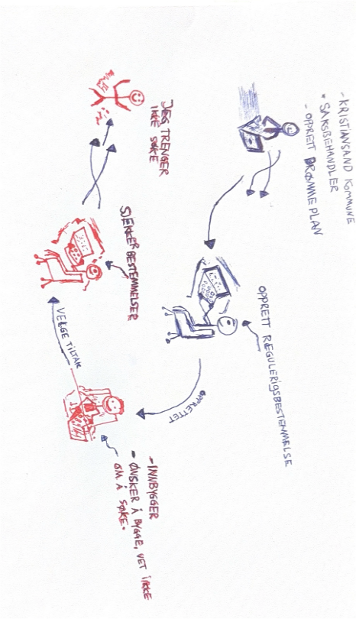
1.3 Systemdefinisjon
I de innledende fasene av prosjektet opplevde gruppen ofte usikkerhet knyttet til å adressere hvilke utfordringer som burde prioriteres. Noen problemer krevde tidlig oppmerksomhet for å forhindre større utfordringer senere, mens andre var mindre kritiske, og kunne løses på et senere stadium i prosjektet. Det var derfor viktig at gruppen kom fram til en felles enighet om en systemdefinisjon. En systemdefinisjon er definert som «en presis beskrivelse av et databasert system formulert i naturlig språk» (Mathiassen et al., 2018, p. 24). Hensikten er å klargjøre systemets overordnede kontekst ved å identifisere de involverte aktørene, definere bruksområder og spesifisere løsningens tiltenkte funksjonalitet. Denne tydeligheten ga gruppen innsikt i løsningen som skulle implementeres og ga en klar og konsis oversikt over systemets essensielle egenskaper (Mathiassen et al., 2018, s. 24).
Figur 1- Rich picture
For å adressere de involverte interessentenes syn på en situasjon har gruppen tegnet et Rich Picture, illustrert i Figur 1. Dette er en uformell tegning som representerer gruppens forståelse av de viktigste aspektene ved en situasjon. Samtidig hjelper det til å visualisere en tolkning av hvordan systemet vil fungere (Mathiassen, 2018, s. 26).
For å forstå systemets kontekst og identifisere sentrale krav som trengs, foretok gruppen en FACTOR-analyse, illustrert i Tabell 1. Analysen består av seks elementer, hvor hvert element inneholder korte beskrivelser knyttet opp mot de relevante aktørene som skal benytte systemet (Mathiassen, 2018, s. 40).
FACTOR | Saksbehandler Beskrivelse | Innbygger Beskrivelse
Functionality | Effektivisere saksbehandling gjennom automatisering for å redusere administrativt arbeid. | Tilby en forenklet og veiledet måte å få oversikt over planbestemmelser digitalt.
Application Domain | Saksbehandlere i kommunal plan- og byggesaksforvaltning. | Innbyggere som vil finne ut om de må søke om byggetillatelse.
Conditions | Arbeid innenfor offentlig forvaltning med krav til nøyaktighet, sporbarhet og etterlevelse av regelverk. | Brukere med varierende grad av digital kompetanse og erfaring med planregelverket.
Technology | Responsiv webapplikasjon med saksbehandlingssystem for datastrukturering. | Responsiv webapplikasjon med integrert kartfunksjonalitet og veiledning.
Objects | Reguleringsdata, planregister og interne retningslinjer. | Kart, reguleringsbestemmelser og plandokumenter
Responsibility | Strukturere, kvalitetssikre og tilgjengeliggjøre reguleringsinformasjon | Forstå regler som gjelder for egen eiendom.
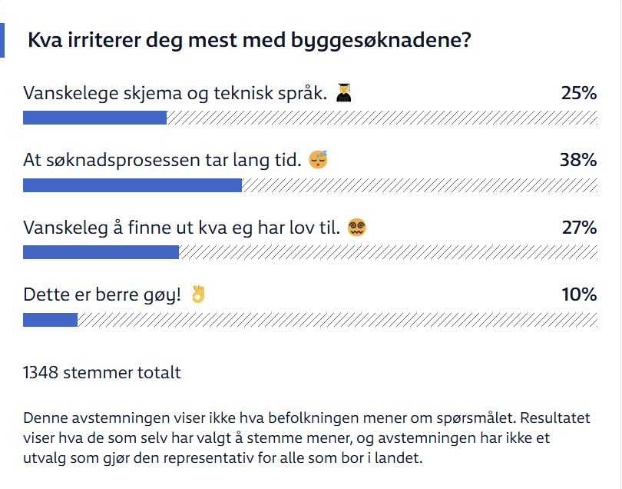
Tabell 1- FACTOR analyse
Innledningsvis i prosjektet var gruppen så heldig å bli intervjuet av NRK. I tilknytning til artikkelen ble det publisert en meningsmåling som tok for seg hva brukere opplever som mest utfordrende ved byggesøknader illustrert i Figur 2. Resultatene ga gruppen verdifull innsikt i faktiske brukerutfordringer, blant annet knyttet til komplekst språk, vanskelige skjemaer og manglende oversikt over regelverk. Dette bidro til å styrke forståelsen av problemområdet og ga et mer brukerorientert grunnlag for videre arbeid (Gustavsen, 2026).
Figur 2- NRK undersøkelse
Etter gjennomføring av disse foranalysene, konkluderte gruppen med at systemdefinisjon og krav vil være som følger:
“Den foreslåtte løsningen er et sanntids, nettbasert system utviklet for å digitalisere og effektivisere tilgangen til reguleringsinformasjon. Systemet skal gi innbyggere enkel tilgang til relevante bestemmelser, samtidig som det gir saksbehandlere mulighet til å tilgjengeliggjøre og formidle oppdatert og korrekt informasjon på en strukturert og oversiktlig måte.”

1.4 Klientrepresentanter og prosjektteamet
Prosjektet har blitt gjennomført i tett samarbeid mellom Kristiansand kommune og studentgruppen bestående av fire medlemmer. Dette har kombinert kommunens ekspertise innen plan- og byggesaksprosesser med studentenes teknologiske utviklingskompetanse. Særlig to representanter fra kommunen har bidratt med ressurser, støtte og oppfølging:
Dagfinn Øksendal: Rådgiver med stor interesse for potensialene rundt prosjekt Drømmeplan. Hans tilgjengelighet, oppmuntring og ekspertise har vært avgjørende for prosjektets struktur og fremdrift.
Rune Ødegård: Ansvarlig for koordinering av prosjektstyringsmetodikk og arkitektur internt og på tvers av studentgruppene. Han har blant annet ledet forumer og andre koordineringsmøter mellom gruppene.
Som tidligere nevnt fikk studentgruppen ved prosjektets oppstart tildelt navnet Team Chi, et begrep fra tradisjonell kinesisk filosofi som kan oversettes til “livsenergi” eller “vital energi”. Selv om navnet i utgangspunktet ble tilfeldig valgt, kom denne betydningen etter hvert til å gjenspeile gruppens dynamikk på en treffende måte. Gruppen har jobbet sammen gjennom flere semestre, noe som har gitt medlemmene god kjennskap til hverandres styrker og svakheter. Dette la til grunn for et godt samarbeid der man i stor grad utfylte hverandre i arbeidet med prosjektet.
For å opprettholde en god arbeidsflyt delte gruppen ansvar ut fra hvert medlems styrker, interesser og tidligere erfaringer. Mens alle hadde en bestemt rolle, hadde gruppen en fleksibel og samarbeidende tilnærming som tillot bidrag på tvers av ulike områder ved behov. Denne strukturen fremmet både spesialisering og en felles forståelse av prosjektets bredere omfang. Tabell 2 viser en oversikt over hver enkelt gruppemedlems primære ansvarsområde og bidrag i prosjektet.
Gruppemedlemmer | Primær rolle | Ansvarsområde
Jonas | Gruppeleder / Scrum master | Koordinering av prosjektarbeidet, planlegging av sprintaktiviteter, oppfølging av fremdrift og fasilitering av møter og samarbeid i teamet.
Ole | Arkitekturansvarlig | Ansvar for systemarkitektur og koordinering av tekniske valg mellom komponenter i systemet.
Henrik | UX/UI / Dokumentasjonsansvarlig | Design av UX/UI-løsninger,
Sigurd | Fullstack ansvarlig | Utvikling av frontend og backend samt integrasjon mellom brukergrensesnitt, API og database.
Tabell 2- Grupperoller

2.0 Prosjektstyring
Prosjektstyring kan defineres som “etablering av mål, planlegging av aktiviteter og oppfølging av gjennomføringen av et prosjekt”. Effektiv prosjektstyring var avgjørende for å sikre at arbeid ble utført på en organisert og målrettet måte, samtidig som tilgjengelige ressurser, tidsbegrensninger og kvalitetskrav ble balansert. I tillegg la det vekt på evne til å håndtere usikkerhet og tilpasse seg endringer underveis. Dette er spesielt relevant i studentprosjekter der læring, samarbeid og fleksibilitet står sentralt (Rolstadås, 2023).

2.1 Prosjektmetodikk
For å strukturere arbeidet i prosjektet internt og på tvers av gruppene ble Scrum anvendt. Dette er en smidig utviklingsmetodikk som legger vekt på iterativ fremdrift, kontinuerlig tilbakemelding og høy grad av tilpasningsevne. Scrum bidro til å håndtere endrede krav og innspill underveis, samtidig som det ga gruppen mulighet til å lære gjennom erfaringer og selvstendig organisert arbeid (Schwaber & Sutherland, 2020). Bruk av Scrum var et bevisst valg, siden prosjektet i tidlig fase var preget av usikkert omfang og mye læring, noe som gjorde det lite hensiktsmessig med detaljert forhåndsplanlegging.
Rammeverket er designet for å hjelpe team å samarbeide effektivt om komplekse prosjekter, ofte assosiert med systemutvikling. Det er i hovedsak bygget på et prinsipp om å dele opp komplekse utfordringer i mindre, mer forståelige og konkretiserte komponenter. Gjennom prosjektforløpet ble arbeidet delt opp i korte iterasjoner, kalt sprinter. Dette gjorde at gruppen ble mer fokusert og bevisst på hva som måtte oppnås innenfor en definert tidsramme (Schwaber & Sutherland, 2020). Målet for gruppen var å gjøre oppgavene målbare og holde seg på linje med de tiltenkte resultater og fremdrift. Metodikken bidro også til at man enkelt kunne planlegge fremtidige sprinter basert på hva som allerede var oppnådd og hva som fortsatt måtte jobbes videre med.
Scrum-rammeverket presenteres ofte gjennom tre hovedkategorier: roller, hendelser og artefakter (Schwaber & Sutherland, 2020). Selv om disse kategoriene er relativt standardiserte, finnes det ulike måter å praktisere dem på, avhengig av prosjektets kontekst og behov. I dette prosjektet har gruppen valgt å visualisere rammeverket i Tabell 3, med vekt på de elementene som har vært mest relevante for gjennomføring av prosjektet.
Område | Karakteristikk | Beskrivelse
Roller | Produkteier | Ansvarlig for å maksimere verdien av prosjektet og har løpende dialog med teamene for å avklare hva som bør prioriteres og hva som kan nedprioriteres. Ansvaret for produktets suksess eller fiasko ligger i stor grad hos produkteieren. (Grebić & Stojanović, 2021, p. 39).
 | Scrum master | Ansvar for å fasilitere og veilede bruk av Scrum-rammeverket i prosjektet, med mål om å sikre felles forståelse og effektiv gjennomføring av arbeidet. Dette innebærer å støtte teamet i å følge Scrum metodikken samt å bidra til struktur, flyt og koordinering i prosjektet (Grebić & Aleksandra, 2021, p. 39–40).
 | Utviklingsteam | Gruppen av individer som jobber med prosjektet for å skape verdier (Grebić & Stojanović, 2021, s. 40).
Hendelser | Sprint planning | Møte avholdt i begynnelsen av hver sprint der alle i utviklingsteamet deltar og planlegger kommende sprint. (Grebić & Stojanović, 2021, p. 41).
 | Sprint | Tidsrammen for produktutviklingen, der funksjonelle versjoner og prosjekt kommer til live, og dermed oppfyller produkteiernes krav (Grebić & Stojanović, 2021, p. 40).
 | Daglig standup | Et møte for utviklingsteamet hvor oppgaver for den aktuelle dagen planlegges. (Grebić & Stojanović, 2021, p. 41).
 | Sprint review | Møte hvor den nåværende utviklingen og produktets ytelse blir gjennomgått og diskutert. Fremdrift og gjenstående arbeid, samt fordeling av nye oppgaver for kommende sprint blir tatt opp (Grebić & Stojanović, 2021, p. 41).
 | Sprint retrospektiv | Evaluering av eget arbeid og samarbeidsprosessen. Formålet er å identifisere forbedringstiltak som kan bidra til en mer effektiv arbeidsprosess i neste sprint (Grebić & Stojanović, 2021, s. 42).
Artefakter | Produkt backlog | Samling av alle oppgaver og krav knyttet til produktet. Elementene blir kontinuerlig oppdatert og videreutviklet og utgjør grunnlaget for arbeidet i kommende sprinter. Gjennom sprinthendelser og endrede krav blir backloger kontinuerlig opprettet (Grebić & Stojanović, 2021, s. 42).
 | Produkt increment (PI) | Summen av alle fullførte backlog-elementer i løpet av en avgrenset periode, kombinert med verdien som er skapt fra tidligere. Utviklingsteamet har ansvar for å utvikle incrementet, mens produkteieren vurderer og godkjenner resultatet ved slutten av perioden (Grebić & Stojanović, 2021, s. 42).
Tabell 3- Scrum: roller, hendelser og artefakter
Disse Scrum-praksisene bidro til en arbeidsprosess hvor gruppen kontinuerlig kunne forbedre seg, delegere ansvarsområder og oppnå en fleksibel arbeidsflyt. Arbeidsomfanget ble definert gjennom idemyldringer, sprinthendelser og tette dialoger med oppdragsgiver. Disse faktorene gjorde at gruppen ble mer bevisste på oppgavene som skulle gjennomføres og hvordan de kunne brytes ned til mindre, mer håndterbare deler. Som tidligere nevnt var det flere studentteam som hadde fått tildelt bachelorprosjekt hos kommunen. For å sikre åpenhet mellom teamene og opprettholde fremgang falt det naturlig for produkteier å anvende prinsipper fra Scaled Agile Framework (SAFe). Dette er et rammeverk som legger til rette for koordinert implementering av smidige praksiser på tvers av flere team (Piikkila, u.å.). I kapittel 5 (Prosjektgjennomføring) blir det ytterligere beskrevet hvordan disse felles planleggings- og samhandlingsaktivitetene påvirket valgene som ble gjort underveis i prosjektet.
Det skal understrekes at gruppen i et tidligere studentprosjekt hadde anvendt Scrum-rammeverket. Da hadde det blitt praktisert i noe begrenset grad, noe som førte til manglende konsistens i arbeidsprosessen. Lærdom og erfaring fra dette tok gruppen med seg videre inn i dette prosjektet. Som Scrum-medskaper Jeff Sutherland tidligere har påpekt: «Enhver sprint uten et fungerende produkt ved slutten er en mislykket sprint.» Dette sitatet fremhevet viktigheten av å levere et konkret resultat, og gruppen var derfor dedikert til å oppnå dette målet (Schwaber & Sutherland, 2020).

2.2 Risikovurdering
Et viktig tiltak innen prosjektstyring er å kartlegge og vurdere potensielle risikoer. Det er understreket at man proaktivt bør være observante på risikoidentifisering for å opprettholde kontroll over prosjektet og for å unngå uforutsette hendelser (Karlsen, 2021, s. 445). Gruppen valgte derfor å integrere regelmessig risikooppfølging i Scrum-rutinene. Gjennom daglige møter og sprintretrospektiver ble nye risikoer jevnlig identifisert, utfordringer ved disse ble diskutert og nødvendige tiltak for dem ble lagt fram. Gruppen utarbeidet en detaljert risikomatrise ved oppstarten av prosjektet. Dette er et visuelt verktøy som hjelper med å identifisere potensielle trusler tidlig, noe som er avgjørende for å legge frem planer for å minimere deres påvirkning. En slik tilnærming innebærer å vurdere sannsynligheten for at en risiko vil forekomme opp mot konsekvensen dersom den inntreffer. Matrisen ble vurdert som aktuell fordi den i stor grad viste en oversiktlig måte å systematisk analysere og prioritere risikoer på (Karlsen, 2021, s. 470-471).
Matrisen viser en skala fra 1 til 4 for både konsekvens og sannsynlighet, noe som ga en beregnet risikoscore. Hver risiko ble vurdert ut fra både konsekvens (1 = lav, 4 = kritisk) og sannsynlighet (1 = lite sannsynlig, 4 = svært sannsynlig). Disse verdiene ble multiplisert for å beregne en samlet risikoscore fra 1 til 16, noe som gjorde det mulig å prioritere risikoene etter hvor stor påvirkning de kunne ha. Resultatene ble deretter fargekodet for å synliggjøre alvorlighetsgraden: grønn (1–4: lav risiko), gul (5–9: moderat risiko) og rød (10–16: høy risiko). En visuell fremvisning av logikken er presentert i Figur 3, og en følgelig oppsummering av risikovurderingene finnes i Vedlegg 1. Her inkluderes også foreslåtte tiltak for å forebygge eller redusere konsekvensene av disse risikoene (Universitetet i Oslo, 2017).
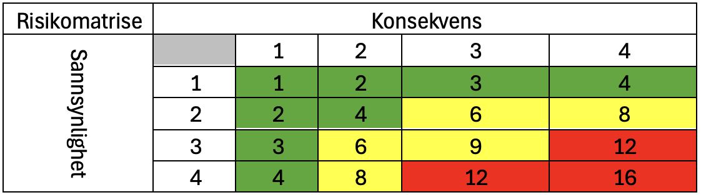
Figur 3- Risikomatrise

2.3 Kvalitetssikring
Kvalitet handler om å sikre samsvar mellom forventet og opplevd resultat. Den formelle definisjonen beskriver det som “helheten av egenskaper en enhet har og som påvirker dens evne til å tilfredsstille uttalte eller underforståtte behov (ISO 8402)”. Dette danner grunnlaget for kvalitetssikring, som innebærer å gjennomføre systematiske aktiviteter slik at produktet gruppen utvikler oppfyller forventede kvalitetskrav satt av produkteier (Universitetet i Oslo, 2024). Forståelsen av kvalitet i prosjektet må ses i sammenheng med både målsettingene definert i kapittel 1.2.3 og rammebetingelsene og begrensningene beskrevet i kapittel 1.2.4. Kvalitet i prosjektet må dermed forstås som graden av måloppnåelse gitt rammene prosjektet faktisk måtte forholde seg til.
Kvalitet i et prosjekt påvirkes ofte av flere faktorer, men gruppen valgte å avgrense det ved å ta utgangspunkt i prosjekttriangelet vist i Figur 4. Dette er en modell som illustrerer sammenhengen mellom tre kritiske styringsparametere: omfang, tid og kostnad. Modellen demonstrerer at endringer i en faktor ofte krever justeringer i de andre for å opprettholde balanse (Atkinson, R. 1999). I dette prosjektet er kostnad irrelevant, ettersom det er en bacheloroppgave uten økonomiske rammer. Som en konsekvens av dette ble kvaliteten i arbeidet bestemt ut fra et samspill mellom arbeidsomfang og tid. Kvalitet i prosjektet ble dermed ikke forstått som å oppnå maksimal funksjonalitet, men heller å levere tilstrekkelig verdi innenfor prosjektets begrensede tidsrammer.
Da prosjektet ikke hadde faste rammer for arbeidsomfang, ble forholdet mellom omfang, tid og kvalitet jevnlig diskutert under sprinthendelser. Gruppen erfarte at et for stort arbeidsomfang innenfor begrenset tid kunne medføre redusert kvalitet, mens et for snevert omfang ville gi en løsning med begrenset verdi. Kvaliteten i arbeidet ble derfor styrt gjennom bevisste avveininger mellom arbeidsomfang og tilgjengelig tid. Målet var å finne et realistisk omfang som muliggjorde leveranser med tilstrekkelig kvalitet og verdi, både i den enkelte sprint og i prosjektet som helhet.
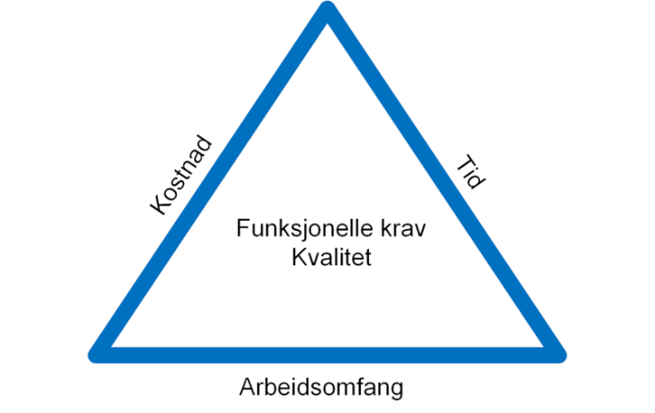
Figur 4- Prosjekt triangel

2.4 Tidsestimering
Ved starten av hver sprint ble oppgaver brutt ned, diskutert og nøye estimert basert på kompleksitet, prioriteringer og gruppens totale kapasitet. Siden prosjektet ikke var begrenset av økonomiske rammer, var tid den viktigste ressursen. Av den grunn anså gruppen effektiv utnyttelse av tilgjengelig tid som et avgjørende tiltaksområde for å oppnå ønsket kvalitetsnivå. I tidlig fase ble tid bevisst benyttet til å få en god forståelse av fagstandarder og datamodeller, på bekostning av rask utvikling. Dette ble vurdert som helt nødvendig for å sikre faglig relevante løsninger senere i prosjektet.
Fra før hadde gruppen erfaring med planlegging av oppgaver og loggføring av tid. Det å bytte mellom ulike verktøy for å opprettholde kontinuitet opplevdes som lite motiverende. For å håndtere disse utfordringene og ha alt tilgjengelig på ett sted ble GitHub benyttet. Gruppen anvendte denne skyplattformen hovedsakelig til å lagre og administrere kode. I tillegg har den et innebygd system som gjorde det mulig å organisere arbeidet i en oversiktlig produktbacklog, demonstrert i Vedlegg 3 (GitHub, 2026). Delvis gjennom prosjektet brukte gruppen dette til å føre, fordele og følge opp oppgaver som skulle bli ferdige før kommende sprint. Fordelaktig var det også at man kunne loggføre tidsbruk, noe som gjorde at gruppemedlemmene ble mer bevisste på egen innsats og bidro til bedre planlegging og utnyttelse av tiden.
Alt av arbeid ble fordelt basert på individuelle styrker og tilgjengelighet, noe som bidro til å jevne ut arbeidsbelastningen og redusere flaskehalser. Etter hvert som prosjektet utviklet seg og nye utfordringer oppsto, ble tidsestimatene justert fortløpende, og oppgaver ble omfordelt ved behov for å opprettholde fremdrift. Vedlegg 4 viser et utdrag av den forventede og faktisk dokumenterte bruken av tid knyttet til arbeidsomfanget i en gitt uke.

3.0 Analyse
I planleggingsfasen av prosjektet tok gruppen nytte av en objektorientert analyse- og designtilnærming, for å få en helhetlig oversikt over kravene som ligger til grunn for utformingen av systemet. Ideen bak OOAD er å forstå seg på hva systemet trenger å gjøre, identifisere viktige objekter og til slutt beslutte hvordan disse objektene skal oppføre seg (Mathiassen et al., 2018, p. 4). Gruppen la vekt på to ulike tilnærminger ved analysefasen: problem- og applikasjonsdomenet. De to tilnærmingene er distinkte, hvor problemdomenet tar utgangspunkt i å forstå seg på den spesifikke informasjonen systemet har til hensikt å håndtere, mens applikasjonsdomenet fokuserer på hvordan systemet ville håndtere denne informasjonen. Sammen la gruppen vekt på at disse analysene ville håndtere ulike utfordringer drømmeplan-systemet vil møte når det ble distribuert, samtidig som de dekker en rekke problemer det kan stå ovenfor i utviklingen (Mathiassen et al., 2018, s. 5–6).

3.1 Analyse av problemdomenet
Problemdomenet er definert som “den delen av en kontekst som administreres, overvåkes eller kontrolleres av et system” (Mathiassen et al., 2018, p. 6). Det finnes flere teknikker for å identifisere problemdomenet, og gruppen tok utgangspunkt i tre hovedtyper aktiviteter presentert: objekter og klasser, strukturelle relasjoner og atferdsmønstre (Mathiassen et al., 2018, s. 48–50).

3.1.1 Objekter og klasser
For å avdekke problemdomenet var det viktig for gruppen å identifisere nøkkelelementene som former prosjektets kontekst. Det var derfor fordelaktig å se problemdomenet mer abstrakt ved å vurdere det fra et klassifisert perspektiv ved å bruke objekter. Objekter er definert som "en enhet med identitet, tilstand og atferd» og regnes som de grunnleggende byggesteinene i objektorientert analyse (Mathiassen et al., 2018, s. 52). De representerer virkelige enheter eller begreper som er relevante for systemet som utvikles. Siden objekter ofte deler lignende egenskaper, er de vanligvis gruppert i en klasse. En klasse er beskrevet som «en samling av objekter som deler struktur, atferd og attributter”. Ved å gruppere objekter i klasser ble det lettere for gruppen å forstå hver enhets rolle i systemet (Mathiassen et al., 2018, s. 53).
For å få en tydelig oversikt over systemets dynamiske aspekter utarbeidet gruppen en hendelsestabell. En hendelse er beskrevet som “en øyeblikkelig forekomst som involverer ett eller flere objekter” (Mathiassen et al., 2018, s. 54). Gjennom hendelser fikk gruppen et abstrakt bilde av hvilke oppgaver de ulike aktørene forventes å utføre og hvordan de samhandler i systemet. Hendelsestabellen nedenfor er basert på verb–substantiv-metodikken, som innebærer å identifisere objektene (substantivene) og deres tilhørende handlinger (verbene)
Hendelse | Innbyggere | Saksbehandlere
Logg inn / Logg ut |  | *
Opprett / Slett Plan |  | +
Rediger plan |  | *
Opprett / Slett Bestemmelse |  | +
Rediger bestemmelse |  | *
Lese bestemmelse | * | *
Filtrer bestemmelse | * | *
Angi gårds/bruksnummer | +
 | * Hendelse kan forekomme null til flere ganger | + Hendelse kan forekomme null til en gang.
Tabell 4- Hendelsestabell

3.1.2 Strukturelle relasjoner
Videre i domeneanalysen var det nødvendig for gruppen å beskrive de strukturelle relasjonene mellom klasser og objekter. For å illustrere dette utarbeidet gruppen et førsteutkast av et klassediagram, visualisert i Figur 5 (Mathiassen et al., 2018, s. 71–72). Diagrammet gir en oversikt over problemdomenet ved å demonstrere hvordan klasser og objekter er knyttet sammen i systemmodellen. I arbeidet med utformingen viste det seg nyttig å gjennomgå hendelsestabellen i 3.1.1, da den ga oversikt og innsikt i relevante objekter og de spesifikke funksjonene de utfører. Bemerk at diagrammet kun viser de viktigste aspektene ved drømmeplanen. Koblingstabeller er ikke demonstrert her og var i databasen avgjørende for å sikre hierarkisk struktur i plansystemet. Samtidig var det flere tabeller koblet opp mot bestemmelsesklassen som ble videreutviklet underveis i prosjektforløpet.
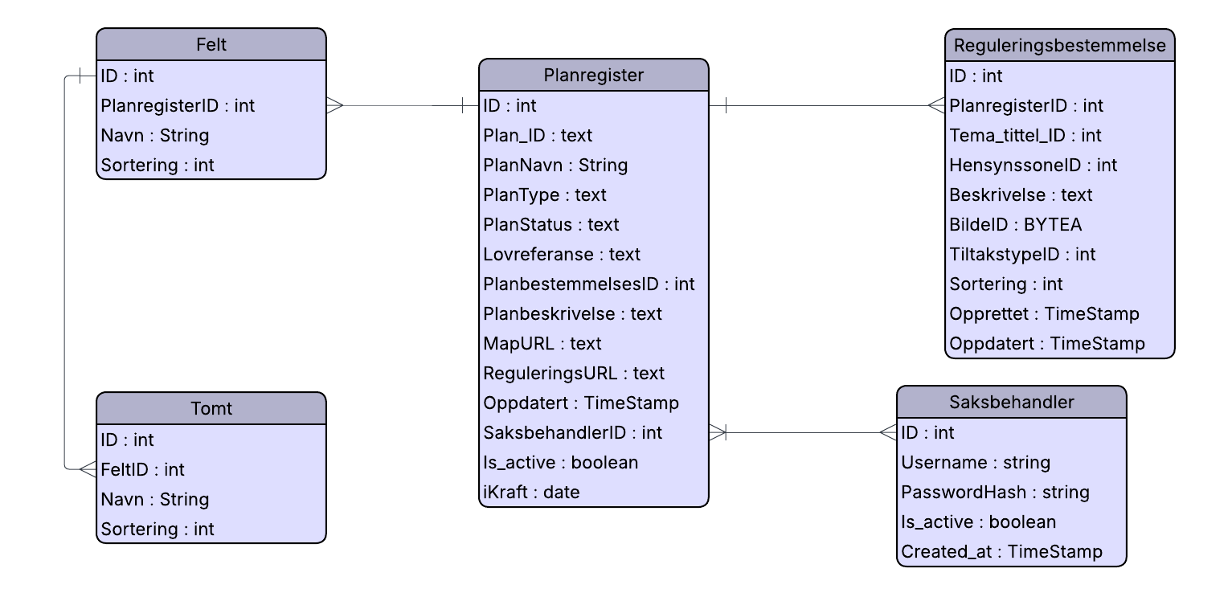
Figur 5- Klassediagram

3.1.3 Atferdsmønstre
I atferds-aktiviteten var gruppens hensikt å forstå hvordan systemet vil oppføre seg. Av den grunn ble klassedefinisjonene i klassediagrammet utvidet ved å legge til beskrivelser av hver klasses atferdsmønstre og attributter (Mathiassen et al., 2018, s. 91). For å fange opp disse mønstrene var det nyttig for gruppen å få innsikt i hvilke hendelser systemet skulle kunne håndtere. Til dette formålet benyttet gruppen hendelsesforløp for å beskrive atferden til relevante objekter i klassediagrammet. Det kan defineres som «en sekvens av hendelser som involverer et spesifikt objekt» (Mathiassen et al., 2018, s. 92). Figur 6 viser de viktigste klassekandidatene i systemet, med tilhørende beskrivelser av deres hendelser.
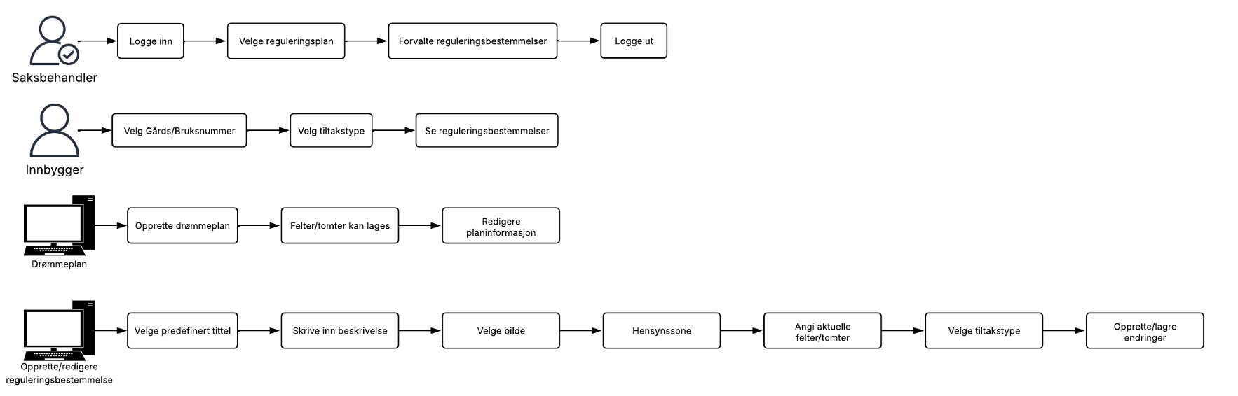
Figur 6- Adferdsmønster

3.2 Analyse av applikasjonsdomenet
Applikasjonsdomenet er definert som “organisasjonen som administrerer, overvåker eller kontrollerer et problemdomene” (Mathiassen et al., 2018, p. 6). Denne analysen fungerer i samspill med problemdomenet, som gruppen undersøkte i 3.1. Her fokuseres det på hvordan systemet styrer og kontrollerer alle aspekter som er beskrevet i problemdomenet (Mathiassen et al., 2018, s. 117). En analyse av applikasjonsdomenet kretser rundt ett sentralt spørsmål: Hvordan vil brukere samhandle med målsystemet? Målet er å tydeliggjøre kravene til systemets grensesnitt og funksjonaliteter.
Applikasjonsdomenet relaterer til hvordan brukere vil samhandle med systemet og hvilke behov de har. For å sikre at systemet imøtekommer disse behovene har gruppen vurdert flere relevante aspekter:
- Brukeridentifikasjon: Bestemme hvem de typiske aktørene er og deres spesifikke roller i systemet.
- Brukermål: Forstå hva den typiske brukeren ønsker å oppnå (Kim et al., 2004, s. 3-4).
- Interaksjonsscenarier: Skisserer de vanlige situasjonene der brukerne vil samhandle med systemet (Kim et al., 2004, s. 3–4).

3.2.1 Bruksmønster
For å fastslå hvordan aktørene vil samhandle med systemet, fokuserte gruppen på å identifisere konkrete brukstilfeller innen applikasjonsdomenet og tydelig definere rollene til hver brukertype (Mathiassen et al., 2018, s. 122). Ved å detaljere disse aktørene og scenariene kunne gruppen bedre skissere systemkravene fra brukerens perspektiv. Denne tydeliggjør ikke bare forventede interaksjoner innen applikasjonsdomenet, men legger også vekt på å spesifisere de nødvendige funksjonene og grensesnittelementene som kreves for best mulig brukeropplevelse (Mathiassen et al., 2018, s. 121–122).
Aktører
I konteksten av objektorientert analyse representerer en aktør enhver enhet som samhandler med systemet som utvikles (Mathiassen et al., 2018, s. 121). Gruppens prosess inkluderte å identifisere de relevante aktørene og definere hvordan de samhandler med systemet gjennom bruk av brukstilfellediagram og brukerhistorier.
Gruppen identifiserte to hovedaktører og klargjorde deres spesifikke mål og samhandlinger med systemet:
Saksbehandlere:
- Administrere reguleringsplaner i drømmeplanarkivet, inkludert å legge til og endre planinformasjon, felter/delområder og tomter.
- Forvalte reguleringsbestemmelser i gjeldene reguleringsplan
Innbyggere:
- Utforske og benytte drømmeplan for å se og forstå reguleringsbestemmelser som gjelder for egen eiendom.

Use Case Diagram:
For å fastslå applikasjonsdomenet lagde gruppen et Use Case Diagram (brukstilfellediagram) vist i Figur 7. Et slikt diagram visualiserer samspillet mellom aktørene og systemets funksjoner (Mathiassen et al., 2018, s. 122–124). I diagrammet representeres aktørene som strekfigurer, mens brukstilfellene vises som ovaler. Forholdet mellom aktørene og brukstilfellene angis med linjer som viser hvordan avhengigheter og interaksjoner mellom dem fungerer, mens relasjoner mellom ulike brukstilfeller representeres med stiplete linjer (Mathiassen et al., 2018, s. 345). Dette ga gruppen en bedre oversikt over hvordan systemet skulle fungere og gjenspeilte et større bilde av brukernes behov.
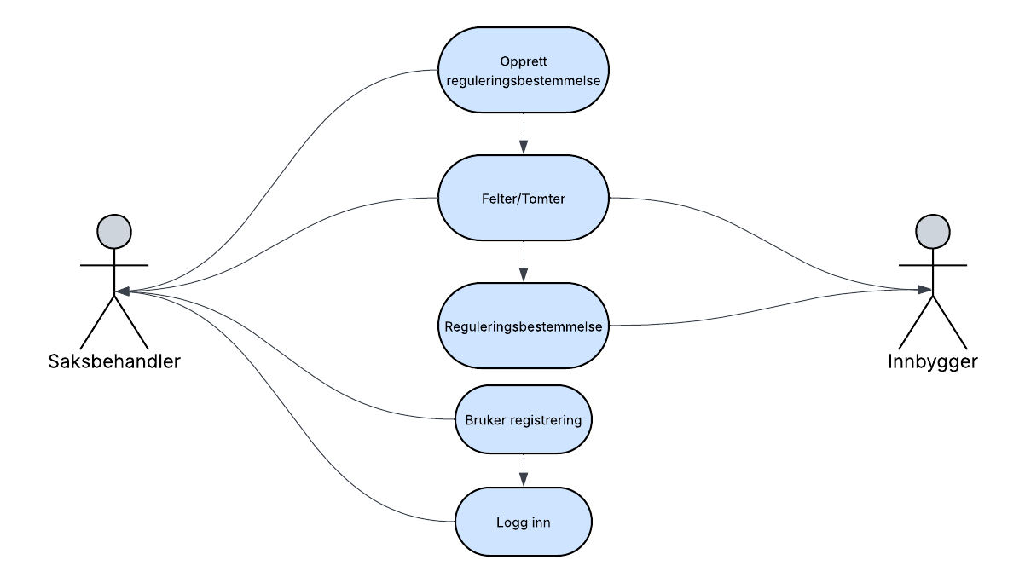
Diagrammet illustrerer hvordan drømmeplan-løsningen fungerer i praksis. En kommunal saksbehandler skal kunne velge en bestemt reguleringsplan og opprette reguleringsbestemmelser avgrenset til utvalgte felter/tomter i planen. Ved oppretting skal saksbehandler også kunne deklarere hvilket tiltak bestemmelsen skal gjelde for. Fra en innbyggers perspektiv vil man kunne finne frem til sin tomt i drømmeplanen, velge hvilket utbyggingstiltak man ønsker å gjennomføre, og deretter avklare om tiltaket er søknadspliktig eller ikke. Framstillingen av diagrammet gjorde gruppen mer bevisst på samspillet mellom de ulike aktørene og hvordan systemets oppbygning henger sammen.
Figur 7- Use case diagram

3.2.2 Brukerhistorier
Det ble også laget brukerhistorier for å danne et bilde av egenskapene til systemet fra brukernes perspektiv. For å fastsette prioriteten til hver brukshistorie brukte gruppen MoSCoW. Dette er et prioriteringssystem hvor funksjoner blir rangert ut ifra fire ulike kategorier: “Must Have”, som omfatter krav som er kritiske og må inkluderes for at systemet skal fungere; “Should Have”, som består av viktige elementer som systemet kan fungere uten; “Could Have”, som består av ønskelige komponenter som kun implementeres dersom det finnes nok ressurser og tid; og til slutt “ Won’t have this time round”, som inkluderer elementer gruppen ikke tok med, men som kan være viktige for fremtidige prosjekter (Benyon, 2019, ss. 148-149).
Tabell 5 viser eksempler på et typisk scenario fra begge aktørgruppenes perspektiv. Historiene er delt inn i to formater for å forstå brukerens krav i systemet. Det første formatet er organisert slik: Som (brukerpersona) vil jeg (utføre denne handlingen) for å (nå dette målet). Det andre formatet er organisert slik: For å oppnå (et spesifikt mål) som (spesifikk bruker) trenger/krever jeg (en tydelig forklaring på hvordan det fungerer) (Atlassian, 2024). Oversikt over alle MoSCoW-prioriteringer av brukerhistoriene er vist i Vedlegg 5.

Prioritering: Must have | #1 | #2
Brukerhistorie | Som en innbygger i kommunen ønsker jeg å finne ut av hvilke planbestemmelser som gjelder for min tomt. | Som en saksbehandler i kommunen ønsker jeg å legge inn bestemmelser for bestemte felter og tomter.
Funksjon | Se gjennom og få informasjon. | Velg hvilke felter/tomter en bestemmelse skal gjelde for.
Kriterier | Visning av reguleringsbestemmelser i drømmeplanen. | En bestemmelse vil bli koblet opp mot de relevante feltene/tomtene.
Test-scenario | - Navigere til drømmeplan  - Finne relevant eiendom  - Få informasjon om reguleringsbestemmelser | - Logge inn  - Opprette drømmeplan  - Opprette bestemmelse  - Huke av hvilke felter/tomter bestemmelsen skal gjelde for
Argumentasjon | Det er svært viktig å vite hvilke bestemmelser som gjelder for min tomt. | Det er svært viktig å kunne skille mellom hva som gjelder for hver tomt.
Tabell 5- Brukerhistorier

3.2.3 Funksjoner
For å få større forståelse av applikasjonsdomenet vurderte gruppen det som nødvendig å beskrive hva systemet kom til å gjøre. Derfor dokumenterte gruppen systemets funksjoner for å sikre at det både er nyttig og tilgjengelig for aktørene. Funksjoner er moduler som utfører en bestemt oppgave, og de beskriver hva systemet kan gjøre for å støtte aktørene i deres arbeid. Disse modulene mottar data som inndata, behandler dem og returnerer resultater til aktørene (Mathiassen et al., 2018, s. 139).
I Vedlegg 6 presenterer gruppen en liste over de sentrale funksjonene systemet har til hensikt å utføre. Den inkluderer en beregning på en skala (enkel, middels, kompleks og svært kompleks) for å vurdere kompleksitetsnivået for hver funksjon (Mathiassen et al., 2018, s. 146–147). Et nyttig steg i gruppens analyse av applikasjonsdomenet var også å forstå forskjellen mellom ulike funksjonstyper. Derfor er hver funksjon kategorisert i henhold til en av funksjonstypene som er beskrevet nedenfor. Disse beskriver hvordan systemet responderer på behov innenfor sin kontekst, og hver funksjon har en egen rolle i systemets generelle oppførsel (Mathiassen et al., 2018, s. 139):

Update: Funksjoner aktiveres av en hendelse i problemdomenet og fører til en endring i modellens tilstand (Mathiassen et al., 2018, s. 140).
Signal: Funksjoner aktiveres av en endring i modellens tilstand og resulterer i en respons i konteksten; denne responsen kan være en visning til aktørene i applikasjonsdomenet eller en direkte påvirkning av problemdomenet (Mathiassen et al., 2018, s. 140).
Read: Funksjoner aktiveres av et informasjonsbehov i en aktørs arbeidsoppgave og resulterer i at systemet viser relevante deler av modellen (Mathiassen et al., 2018, s. 140).
Compute: Funksjoner aktiveres av et informasjonsbehov i en aktørs arbeidsoppgave og innebærer en beregning basert på informasjon fra aktøren eller modellen; resultatet presenteres som en visning av beregningen (Mathiassen et al., 2018, s. 140).

4.0 Design
Dette kapittelet skisserer designprosessen bak prototypen og er delt inn i to hoveddeler: brukergrensesnitt (UI) og systemarkitektur. Fokuset var å lage et design som støtter systemets funksjonalitet, samtidig som det er brukervennlig og tilgjengelig for alle som skal benytte det (Mathiassen et al., 2018, s. 153). For å gjøre dette tydeligere skilte gruppen mellom to typer grensesnitt: brukergrensesnittet, som fokuserer på samspillet mellom brukere og systemet, og systemgrensesnittet, som håndterer kommunikasjonsprotokollene mellom systemets komponenter (Mathiassen et al., 2018, s. 153-154).
I utviklingsfasen var hovedfokuset på brukergrensesnittet, siden målet med løsningen var å lage et system som er lett å bruke og tilgjengelig for personer med ulik alder og grad av digital kompetanse. Samtidig ble systemarkitekturen videre tatt hensyn til. Det å vurdere hvordan arkitekturen kan bidra til god og effektiv kommunikasjon mellom systemets komponenter sto sentralt. Her blir det også blant annet drøftet rundt mål om å etablere de forutsetningene systemet bør fungere under på tvers av ulike plattformer (Mathiassen et al., 2018, s. 175).

4.1 Brukergrensesnitt (UI)
Brukergrensesnittet består av visuelle og interaktive elementer i systemet som gjør det mulig for brukere å samhandle med det (Mathiassen et al., 2018, s. 154). Det kan betraktes som kontaktpunktet mellom systemet og brukeren, som spiller en avgjørende rolle for den totale brukeropplevelsen. I dette prosjektet var det viktig å utvikle et system som er konsistent, intuitivt og brukervennlig. For å oppnå dette tok gruppen utgangspunkt i tre sentrale aspekter ved grensesnittet: det fysiske, det perseptuelle og det konseptuelle.
De fysiske aspektene handler om hvordan brukeren samhandler med systemet gjennom konkrete handlinger, som å trykke på knapper eller sveipe på en berøringsskjerm. Disse interaksjonene bør være enkle og intuitive for å bidra til en positiv brukeropplevelse. De perseptuelle aspektene omfatter hvordan informasjon presenteres, inkludert valg av farger, typografi og layout, som påvirker hvordan brukeren oppfatter og forstår innholdet. Videre handler de konseptuelle aspektene om hvordan brukeren forstår systemet og navigerer i det, noe som forutsetter tydelige meldinger og gode instruksjoner. Samlet sett har gruppen ambisjoner om at brukergrensesnittet skal bidra til en god brukeropplevelse ved å gjøre systemet enkelt å bruke og imøtekomme brukernes behov (Benyon, 2019, s. 11).

4.1.1 PACT
For å få et klart bilde av problemområdet og identifisere realistiske brukerforventninger, ble det gjennomført en PACT-analyse. Analysen er definert som et rammeverk for å få verdifull innsikt i brukerens perspektiv, noe som er avgjørende for å designe et brukersentrert system. Analysen består av People, Activities, Context og Technology. Å forstå hvilken type mennesker som skal bruke systemet, konteksten for aktivitetene og selve aktivitetene som brukerne skal utføre på systemet sto sentralt. Til slutt er det lagt frem forventede teknologier som brukerne kan utnytte for å utføre aktivitetene på systemet.
PACT Element | Designhensyn / Beskrivelse
People | Innbyggere og kommunale saksbehandlere.
Activity | Saksbehandlere oppretter og strukturerer bestemmelser i Drømmeplan; innbyggere sjekker hva som er tillatt på egen eiendom.
Context | Bruk fra hjemmet på ulike enheter, ofte uten teknisk støtte.
Technology | Responsiv nettbasert system, kompatibel med de fleste nettlesere, tilgjengelig på pc.
Tabell 6- PACT analyse

4.1.2 Design Prinsipper
Gruppen har benyttet Benyons 12 designprinsipper i utviklingen av det brukersentrerte produktet. Disse prinsippene tilbyr et omfattende rammeverk for å skape et grensesnitt som er lærbart, effektivt og imøtekommende. Man kan se på dem som retningslinjer som skal hjelpe til å etablere standarder for å evaluere og kritisere designet. (Benyon, 2019, s. 116-18). Gjennom innsikt fra analysefasen og PACT har gruppen vurdert relevansen av disse prinsippene i utviklingen av systemet. Tabell 7 viser hvilke prioriteringer som er satt for de ulike prinsippene, etterfulgt av en begrunnelse for valgene.
Category | Principles | Very Important | Important | Less Important | Irrelevant
Learnability | Visibility | X
Learnability | Consistency | X
Learnability | Familiarity | X
Learnability | Affordance |  |  | X
Effectiveness | Navigation | X
Effectiveness | Control |  | X
Effectiveness | Feedback |  | X
Effectiveness | Recovery |  |  | X
Effectiveness | Constraints |  | X
Accomodation | Flexibility |  |  |  | X
Accomodation | Style |  | X
Accomodation | Conviviality | X
Tabell 7- David Benyons 12 design prinsipper

Veldig viktig
Prinsippene synlighet, konsistens og gjenkjennelighet innenfor lærbarhetskategorien ble anerkjent som svært viktige. Dette gjenspeiler seg i et ønske om å skape et brukersentrert produkt hvor man enkelt kan forstå, ta i bruk og navigere i systemet. Synlighet innebærer å sørge for at relevante elementer er synlige, slik at brukerne kan se hvilke funksjoner som er tilgjengelige og hva systemet til enhver tid gjør (Benyon, 2019, s. 117). For å ivareta dette vurderte gruppen bruk av tydelige knappestørrelser, intuitive ikoner og lettlest tekst i grensesnittet.
Konsistens ble også tatt hensyn til og baserte seg på å være konsekvent i bruk av språk og designelementer, samtidig som man fulgte etablerte løsninger fra lignende systemer. Dette henger tett sammen med gjenkjennelighet, som gir uttrykk for at grensesnittet skal samsvare med et design som publikum allerede kjenner til fra før. Gruppen ønsket derfor å skape et universelt design som gjør det enkelt å lære basert på tidligere erfaringer. Eksempelvis fra løsningen skal en saksbehandler kunne opprette, redigere eller slette en reguleringsbestemmelse. Typiske ikoner som pluss (opprette), blyant (redigere) og søppelkasse (slette) er velkjente elementer som bygger på gjenkjennelighet og fungerer som intuitive metaforer i systemet. Navigasjon ble også sett på som et avgjørende prinsipp, da det hjelper brukerne med å navigere effektivt, noe som reduserer forvirring og forbedrer den generelle brukervennligheten (Benyon, 2019, s. 117). For eksempel skal en «Kristiansand-drømmeplan»-logo være plassert i øvre venstre hjørne på hver side og fungere som en knapp for å enkelt kunne navigere tilbake til startsiden.
Viktig
Det var også andre designprinsipper som ble vurdert som viktige, men ikke av høyeste prioritet. Style, tilbakemelding, begrensninger, kontroll og brukervennlighet (conviviality) opplevdes også som sentrale prinsipper i den totale brukeropplevelsen (Benyon, 2019, s. 117–118). Gruppen så for seg at styling av farger, typografi og enkelte ikoner ville blitt tatt utgangspunkt i fra Kristiansand kommunes profilmanual. På denne måten vil løsningen fremstå visuelt helhetlig og i tråd med kommunens allerede etablerte designidentitet.
I tillegg ble tilbakemelding verdsatt som et viktig prinsipp for systemet. Det å tydeliggjøre brukeropplevelsen gjennom jevnlig respons på handlinger vil gjøre det enklere for brukerne å forstå hva som skjer i systemet. Samtidig vil begrensninger være med på å forebygge feil og lede brukeren i riktig retning. Sammen danner disse grunnlaget for prinsippet om kontroll, der brukeren opplever mestring og får en tydelig følelse av å selv styre interaksjonen med systemet.
Mindre viktig eller irrelevant
Fleksibilitet, gjenoppretting og affordance ble vurdert som mindre kritiske sammenlignet med de øvrige designprinsippene. Dette skyldes at applikasjonens kjerneoppgaver er enkle og ikke krever omfattende fleksibilitet eller feilkorrigering. Fleksibilitet ble ansett som mindre relevant siden brukerflyten er svært lineær, med få alternative veier for å fullføre hovedoppgavene (Benyon, 2019, s. 117).
Gjenopprettingsfunksjoner, selv om de kan være nyttige, er ikke like essensielle i denne konteksten, da brukerne sannsynligvis ikke vil gjøre komplekse eller irreversible feil i systemets enkle grensesnitt. På samme måte ble affordance ikke vurdert som en prioritet, ettersom designet allerede benytter standardiserte ikoner og kjente grensesnittelementer som gjør funksjonene tydelige, uten behov for ekstra veiledning (Benyon, 2019, s. 117).

4.1.3 Navigasjonskart
Navigasjonskart er essensielle for å forstå hvordan brukere beveger seg gjennom et nettsted eller en applikasjon (Benyon, 2019, p. 191). Gruppen vurderte derfor et godt strukturert navigasjonssystem som avgjørende for å gjøre løsningen både tilgjengelig og brukervennlig. Slik ble det sikret at brukerne av systemet enklere kunne finne frem til informasjon og tjenester de trenger, samtidig som det reduserer kognitiv belastning, noe som er avgjørende for å vite hvor man er i systemet og hvordan man kan bevege seg videre. I Figur 8 vises navigasjonsoppsettet i systemet. Hver side er representert som en boks, med koblinger til sider som er tilgjengelige derfra. Dette gjorde det mulig å identifisere og justere potensielle utfordringer i navigasjonen. Å tegne kartet på nytt flere ganger var nødvendig for å forbedre strukturen og unngå unødvendige navigasjonsstier. Kartet er delt i to deler: stier for innbyggere og for saksbehandlere. Hver brukertype har begrenset tilgang til spesifikt innhold, for eksempel er det kun saksbehandlere som kan ha tilgang til forvalting av planbestemmelser.
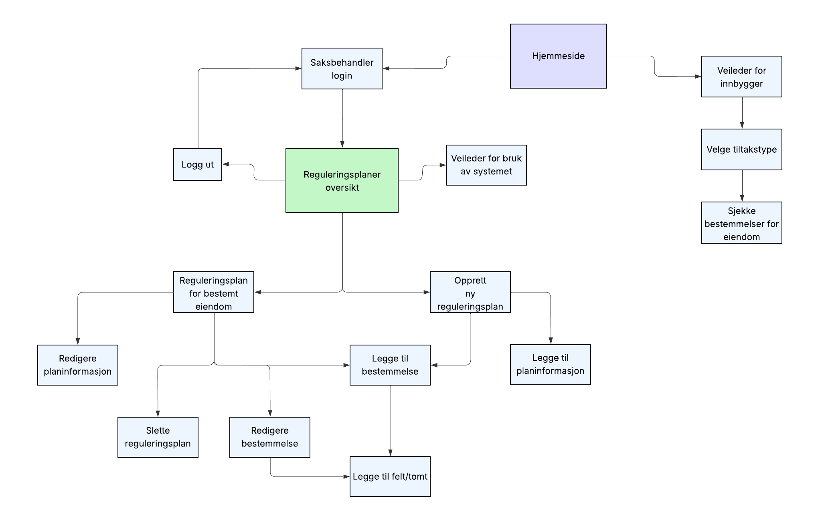
Figur 8- Navigasjonskart

4.1.4 Wireframes
En wireframe har til formål å skissere den grunnleggende strukturen til systemet. (Benyon, 2019, s. 194). Gruppen brukte wireframes som enkle skisser for å visualisere hovedstrukturen og oppsettet av applikasjonens sider. Disse fokuserer på plasseringen av ulike elementer, som menyer, knapper, tekstblokker og bilder, uten å gå i detalj på farger eller estetikk, slik at hovedvekten ligger på funksjonalitet. Wireframes egner seg godt til å definere skjermoppsett, men viser i mindre grad interaktivitet og flyt. Derfor kombinerte gruppen wireframes med navigasjonskart for å etablere et godt grunnlag for systemets grensesnitt (Benyon, 2019, s. 195).
I arbeidet med wireframes tok gruppen også hensyn til flere UX-prinsipper, med særlig vekt på Hicks og Fitts’ lover. Hicks lov bidro til å forenkle beslutningsprosesser ved å redusere unødvendige valg og strukturere informasjon på en måte som gjør det enklere for brukerne å navigere og ta raske beslutninger (Soegaard, 2021). Fitts’ lov ble tatt hensyn til i utformingen av elementenes plassering, slik at knapper og lenker er enkle å nå og har en tilpasset størrelse (Budiu, 2022). Figur 9 viser wireframes for både innbyggere og saksbehandlere.
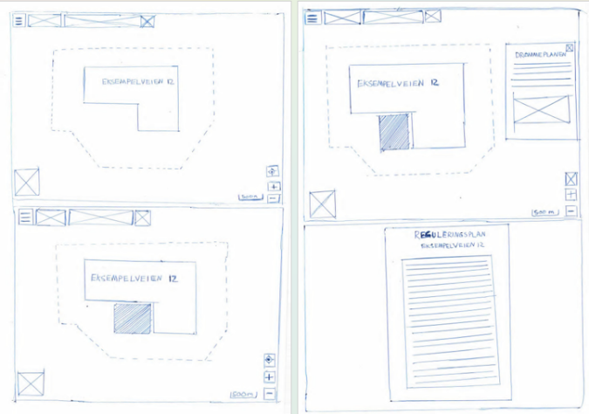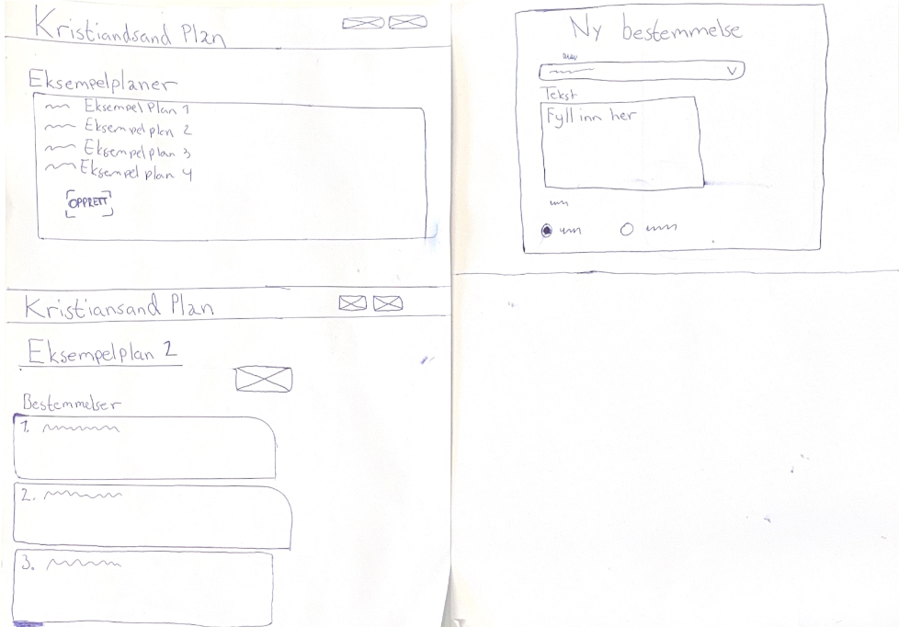
Figur 9- Wireframe

4.2 Systemarkitektur
Systemarkitektur innebærer å identifisere og forstå hver komponent i den samlede løsningen samt hvordan disse komponentene samhandler for å oppfylle systemets krav. Det omfatter systemets konfigurasjon på tvers av ulike plattformenheter og metodene som brukes for å sikre at disse prosessene fungerer sammenhengende (Mathiassen et al., 2018, s. 173). Ved valg av arkitektur for et prosjekt som dette var det avgjørende å ta hensyn til potensielle begrensninger. Av den grunn undersøkte gruppen tre spesifikke aspekter ved begrensning, illustrert i læreboken Object-Oriented Analysis & Design: tekniske, organisatoriske og menneskelige faktorer (Mathiassen et al., 2018, s. 184). Samlet danner disse grunnlaget for prinsippet om «godt design», som tilsier at systemet bør balansere ulike hensyn, være brukervennlig, fleksibelt og forståelig, samt ikke ha vesentlige svakheter (Mathiassen et al., 2018, s. 177).

Tekniske faktorer
Tekniske faktorer refererer til spesifikke teknologiske krav og begrensninger som må vurderes før man utvikler et system. I dette prosjektet innebar dette en hensiktsmessig utnyttelse av tilgjengelig programvare, maskinvare og systemutviklingsverktøy. Samtidig er det også lagt vekt på å holde seg oppdatert med moderne teknologi og effektivt kunne innlemme eksisterende eller nylig anskaffede systemer og løsninger (Mathiassen et al., 2018, s. 184).
Organisatoriske faktorer
De organisatoriske faktorene assosiert med prosjektet er linket opp mot kravspesifikasjoner som er lagt frem. Dette inkluderer blant annet målsettinger for prosjektet samt den presise systemdefinisjonen gruppen definerte ved oppstart av prosjektet (Mathiassen et al., 2018, s. 184).
I tillegg gikk det ut på at gruppen benyttet seg av den smidige Scrum-metodikken for gjennomføring av prosjektet.
Menneskelige faktorer
Menneskelige faktorer fokuserer på gruppemedlemmenes ferdigheter og erfaring med å designe ulike systemer samt deres kjennskap til de tekniske plattformene som kreves for å implementere designet (Mathiassen et al., 2018, s. 184). Ved oppstarten av prosjektet hadde gruppen varierende grad av kompetanse. Noen var mer erfarne med programmering, andre i mindre grad. Imidlertid hadde gruppen en solid felles forståelse av designkonsepter etter å ha gjennomført kursene IS-104 og IS-217, noe som gjorde det enklere å arbeide målrettet mot et felles mål.

4.2.1 Design Kriterier
For å sikre en fokusert tilnærming til prioriteringer av designkriterier valgte gruppen å benytte en sjekkliste. Denne fungerte som et hjelpemiddel for å rangere designkriterier basert på systemets målsettinger, aktørgruppenes behov og interne diskusjoner. (Mathiassen et al., 2018, s. 185). Tabell 8 viser de ulike kriteriene sammen med deres tildelte prioritet. I tillegg gis det forklaringer som begrunner prioriteringene.

Design kriteria | Veldig viktig | Viktig | Mindre viktig | Irrelevant | Lett oppfylt
Brukervennlig | X
Sikker | X
Effektiv |  | X
Korrekt | X
Pålitelig | X
Vedlikeholdbar |  | X
Testbar |  |  |  |  | X
Fleksibel |  |  | X
Forståelig | X
Gjenbrukbar |  | X
Portabel |  | X
Interoperabel | X
Tabell 8- Design kriterier
Veldig viktig
Gruppen konkluderte med at et korrekt, pålitelig, brukervennlig og forståelig design var avgjørende for å tilfredsstille systemets krav. I tillegg ble sikkerhet og interoperabilitet høyt vektlagt. Dette for å sikre at systemet skal kunne beskytte data og brukerinformasjon mot uautorisert tilgang, samtidig som det legges til rette for sikker deling av informasjon på tvers av ulike systemer over tid. Konklusjonen av alle disse kriteriene bygger på prinsippet om korrekthet, som handler om å møte alle spesifiserte krav på en nøyaktig måte, og pålitelighet, som sikrer at systemet fungerer konsistent og uten feil. To av de viktigste aspektene ved å utvikle et «godt» design er at brukeren enkelt kan ta i bruk og forstå systemet. Derfor anser gruppen brukervennlighet og forståelighet som sentrale designkrav.
Viktig
Det å utvikle et effektivt design opplevdes som viktig, men ikke som et høyest nødvendig krav. Selv om begge brukergruppene av systemet er avhengige av effektivitet i gjennomføringen av sine mål, mente gruppen at funksjonalitet og brukervennlighet sto mer sentralt. Gruppen la stor vekt på prinsippet om «high cohesion» fra objektorientert programmering for å sikre at systemets komponenter bedre henger sammen. Dette er et ønske om at systemet enklere skal kunne vedlikeholdes og gjenbrukes. Disse kriteriene åpner opp for bedre fleksibilitet, noe som er avgjørende for fremtidssiktede løsninger. Samlet bidrar disse designkriteriene til et mer effektivt system med god ytelse og tilgjengelighet for alle brukere av systemet.
Mindre viktig
Portabilitet ble ansett som mindre viktig i dette prosjektet. Dette skyldes at behovet for å kunne flytte eller kjøre systemet på ulike plattformer allerede var ivaretatt gjennom bruk av Docker (se kapittel 4.2.5), som sikrer en standardisert og plattformuavhengig kjøring av systemet. På grunn av dette ble det ikke sett som nødvendig å bruke ytterligere ressurser på å optimalisere portabilitet i designfasen.
Lett oppfylt
Testbarhet handler om å teste at systemet fungerer slik det forventes. Selv om testing er veldig viktig for å bekrefte systemets funksjonalitet, anses det som relativt enkelt å oppfylle fordi det kan gjøres ved bruk av standardverktøy og metoder. Som følge av dette mente gruppen at det ikke ville kreve betydelig tid eller ressurser å oppfylle dette kriteriet.

4.2.2 Teknologi og Arkitektur
Valg av teknologi i prosjektet har i stor grad vært preget av gruppens tidligere erfaringer fra studieløpet og felles enighet i arkitekturforum med representanter fra hver av de øvrige SAFe train teamene. Dette forumet har fungert som en arena for koordinering på tvers av teamene. Formålet med forumet var å sikre teknisk samsvar mellom prosjektene, diskutere felles prinsipper og besvare arkitektoniske spørsmål i plenum. For teamet har dette vært en viktig kilde til kvalitetssikring av de tekniske veivalgene.

4.2.3 Applikasjonslag
For brukergrensesnittet landet gruppen tidlig på React i kombinasjon med TypeScript. React er et deklarativt og komponentbasert bibliotek som gjør det enklere å bygge grensesnittet ved å sette sammen små, isolerte kodedeler (React, u.å.). Dette er et rammeverk som samtlige i gruppen har arbeidet med tidligere. Ved å bruke TypeScript legges et lag med statisk typing over JavaScript, noe som sikrer at dataene som flyter gjennom applikasjonen har riktig format (TypeScript, u.å.). Dette muliggjør tidlig oppdagelse av feil under utvikling, noe som har bidratt til større trygghet og bedre samarbeid. Se Vedlegg 7 for arkitekturdiagram.
Systemets backend er utviklet i Python ved bruk av FastAPI-rammeverket, som bidrar til mer effektiv utvikling av API-er. Python er et utbredt og lettlest programmeringsspråk som skiller seg ut med sin enkle syntaks. Valget ble enkelt basert på gruppens eksisterende kompetanse. Ved å benytte et språk gruppen har god kjennskap til, har teamet kunnet dykke dypere i mer komplekse arkitektoniske utfordringer og forretningslogikk fremfor grunnleggende syntaks (Python Software Foundation, u.å.).

4.2.4 Struktur
Gjennom arkitekturforumet ble det tidlig lagt føringer for bruk av Screaming Architecture. Prinsippet innebærer at koden skal organiseres slik at den gjenspeiler hva systemet gjør, fremfor hvilke rammeverk som brukes (Martin, 2017, s. 158). Dette ble gjennomført ved å strukturere prosjektet etter funksjonalitet. Erfaringen viser at dette gir tydeligere eierskap til koden og gjør det enklere å navigere i prosjektet, uavhengig av om det arbeides med frontend eller backend. Det arkitektoniske valget gjør det enkelt for arbeidsgiver å ivareta, vedlikeholde og videreutvikle prosjektet ved overtakelse.

4.2.5 Databaseløsning
En av beslutningene som ble tatt etter diskusjon i gruppen var å gå bort fra Supabase. Opprinnelig var dette valgt som en enkel alt-i-ett-løsning for håndtering av systemets database og backend-funksjonalitet. Supabase er en skybasert plattform som tilbyr database, autentisering og API-er som en ferdig tjeneste (Supabase, u.å.).
Erfaringene fra utviklingsfasen viste imidlertid at en slik type løsning medfører sterk avhengighet av eksterne tjenester. Dette førte til utfordringer relatert til konfigurasjon, tilgangsstyring og fleksibilitet. Selv om Supabase forenklet selve oppstarten av prosjektet, begrenset det allikevel systemets interne struktur og videreutvikling. På bakgrunn av dette vurderte gruppen at en mer selvstyrt løsning ville være bedre egnet for prosjektets behov.
Gruppen valgte å migrere til PostgreSQL for å redusere denne avhengigheten og samtidig sikre bedre kontroll over systemet. PostgreSQL er et databasesystem som brukes til å lagre og organisere data på en strukturert måte ved hjelp av tabeller og relasjoner mellom data. Dette gjør det enklere å håndtere komplekse datastrukturer og sikrer at data lagres stabilt (PostgreSQL Global Development Group, u.å.).
Valget gruppen tok er i tråd med prinsippene i Clean Architecture, hvor en av målene er å redusere avhengighet av eksterne tjenester. Systemets kjerne bør være uavhengig av slike teknologivalg, slik at komponenter kan byttes ut uten å påvirke resten av systemet. Ved å gå bort fra en ekstern tjeneste som Supabase og heller benytte en selvstendig database, oppnår selve systemet redusert kobling og høyere grad av kontroll over egne data (Martin, 2017, s. 161-162).

4.2.6 Containerisering
Et sentralt arkitektonisk valg i prosjektet var at hele applikasjonen skulle være containerisert ved bruk av Docker. Dette innebærer at både frontend, backend og databasen kjører i sine respektive isolerte containere. Docker gjør det mulig å pakke applikasjonen sammen med alle nødvendige avhengigheter, slik at den kan kjøres likt på tvers av ulike systemer og miljøer. Som et resultat får alle gruppemedlemmer et konsekvent utviklingsmiljø, uavhengig av operativsystem. Dette gjør oppsettet for alle involverte både raskt og forutsigbart (Docker, u.å.).

4.2.7 Automatisering
Kontinuerlig integrasjon og levering er viktige praksiser i moderne programvareutvikling som bidrar til å redusere feil og effektivisere leveranseprosessen (Humble & Farley, 2010). For å sikre kontinuerlig kvalitet i leveranse ble det, i enighet med oppdragsgiver og SAFe train-teamene, implementert en CI/CD-pipeline ved hjelp av GitHub Actions. Dette ble identifisert som et viktig tiltak for å automatisere testing og integrasjon. Ved å ta i bruk slike pipelines, kan kode fusjoneres med større trygghet på at ny funksjonalitet ikke introduserer feil i det eksisterende systemet (GitHub, 2024). Vedlegg 8 viser flyten i CI/CD-pipelinen, fra koden skrives i utviklingsmiljøet til den ferdigtestede applikasjonen rulles ut i produksjon.

5.0 Utførelse av prosjektet
Dette kapittelet presenterer den praktiske gjennomføringen av prosjektet med utgangspunkt i interne Scrum-rutiner og den agile metodikken gruppen var en del av, Scaled Agile Framework (SAFe). Hendelser har vært med på å sikre at gruppen har holdt en stødig fremgang, samtidig som de har tydeliggjort klare mål. En kombinasjon av dette og tette dialoger med oppdragsgiver har gjort gruppemedlemmene mer bevisste på arbeidsomfanget og de forutsetningene som kunne tilføre mest mulig verdi for løsningen. Delleveransene gjennomført underveis bidro til å sikre en iterativ og samarbeidende arbeidsprosess, der gruppen kunne utvikle en løsning i tråd med interessentgruppenes behov og forventninger.

5.1 PI og Sprintfordeling
For å gi rom for fremdrift og samtidig ha mulighet til å evaluere arbeidet underveis, ble prosjektgjennomføringen lagt opp på en måte som tok hensyn til dette. Prosjektet ble organisert i seks ulike sprintfaser, fordelt på tre Product Increments (PI). Hver PI strakte seg over syv uker og bestod av to sprinter. Disse jevnlige sprinthendelsene fungerte sammenhengende, hvor gruppen kunne se tilbake på utført arbeid, evaluere måloppnåelse og reflektere over egen innsats. I tillegg la det til grunn for å kunne planlegge for kommende arbeid. Et kjernemål med denne organiserte tilnærmingen var at man kunne avdekke potensielle feil tidlig for å redusere risikoen for kostbare feil senere i utviklingen. De følgende underkapitlene skildrer prosjektets ulike faser kronologisk, med de konkrete målene og resultatene som la føringer for utviklingen av den fungerende prototypen.

5.1.1 Forprosjektfasen (PI-1)
I de innledende fasene av prosjektet fokuserte gruppen på å tilegne seg ny kunnskap, klarere en forståelse av oppgavens bredere omfang og gradvis bevege seg over i designutvikling. Sprint 1 bestod av en utforskende og analyseorientert fase. Gruppen var nødt til å få innsikt i og kartlegge et helt nytt fagområde. Dette var meget omfattende og krevde tette dialoger med oppdragsgiver og andre erfarne ressurspersoner i kommunen. En ting de påpekte er at man aldri kan bli en fullkommen ekspert innen plan- og byggesaker, fordi området er så stort og komplekst. En gradvis overgang i sprinten gikk ut på å analysere problemområdet og klargjøre prosjektets retning. Her ble det gjennomført aktiviteter for å kartlegge de involverte interessentgruppene og identifisere potensielle brukerbehov. Dette grunnarbeidet gjorde at gruppen kunne gå inn i sprint 2, designfasen, med en bedre forståelse av problemet som skulle løses. Arbeidet gikk ut på å skape et universelt utformet design der forslag til brukergrensesnitt og tidlige designskisser ble vektlagt. I tillegg ble det lagt fokus på systemarkitekturen. Det var viktig å identifisere og forstå hver komponent i den samlede løsningen samt hvordan disse komponentene samhandler for å oppfylle systemets krav.

5.1.2 Utviklingsfasen (PI-2)
Et målrettet fokus i PI-2 var å implementere og videreutvikle systemet. Det var først i disse fasene av prosjektet at arbeidsomfanget økte, og viktigheten av å bryte ned omfattende oppgaver til mer håndterbare deler i backloggen var avgjørende. Som en følge av dette og endrede retninger underveis ble Scrum-rammeverket i større grad praktisert. I sprint 3, implementeringsfasen, fokuserte gruppen på å utvikle sentrale funksjoner i prototypen og sette sammen de ulike systemkomponentene. Front-end og back-end ble koblet sammen ved hjelp av Node.js og FastAPI. Dette muliggjorde behandling av brukerinput og håndtering av dataflyt mellom klient og server. En avgjørende milepæl i prosjektet kom underveis i denne sprinten, da gruppen bevegde seg vekk fra tilnærmingen til tematisk drømmeplan-konseptet. Dette kom som en følge av at det ble utforsket en helt ny måte å organisere en mer helhetlig drømmeplanløsning på, demonstrert i kapittel 7.1. Denne ideen vokste frem gjennom innsikt fra arbeidet i forprosjektfasene. Gruppen identifiserte et behov for mer systematisk saksbehandling og bedre veiledning for innbyggerne gjennom byggesøknadsprosessen. Videre i sprint 4 ble løsningen satt i produksjon. Applikasjonen ble deployet i et VM-miljø med Docker Compose, slik at frontend, backend og database kunne kjøres samlet. Dette la grunnlag for å teste og videreutvikle systemet i et mer realistisk miljø.

5.1.3 Ferdigstilling og videre arbeid (PI-3)
Den avsluttende PI-en skal ferdigstilles etter rapportens innleveringsfrist. Fokuset vil ligge i å fullføre sluttproduktet og skape et fundament for videre utvikling. Sprint 5 vil ha som formål å ferdigstille systemet, der fokusområder vil ligge i å kvalitetssikre og teste ut løsningen. Dette vil bli tatt stilling til for å kunne identifisere og utbedre tekniske svakheter som muligens kan påvirke systemets funksjonalitet og brukeropplevelse. Som et resultat av dette har gruppen som mål å gjøre løsningen robust nok slik at den potensielt kan bli satt ut i drift. Sprint 6 vil ha som hovedfokus å gjøre koden mer gjenbrukbar og legge til rette for god kodedokumentasjon. Et ønske fra gruppen er å sikre at en mulig overtakelse av prosjektet enkelt kan skje og at eventuelle nye studenter raskt kan sette seg inn i og videreutvikle arbeidet. En dypere gjennomgang av de funksjonelle aspektene gruppen ser for seg kan bli et fundament for videre utvikling er presentert i kapittel 7.2. Avslutningsvis i denne sprinten vil gruppen også forberede seg til forsvar av oppgaven. Dette ser gruppen for seg vil innebære å lage en tydelig presentasjon av prosjektet og ha god forståelse for sentrale valg og løsninger.

5.2 Kommunikasjon, Samarbeid og Møter
Gjennom prosjektet ble det opprettholdt regelmessige samarbeidsrutiner både internt i gruppen og med de eksterne interessentene. En kombinasjon av agile praksiser og løpende oppfølgingsaktiviteter bidro til en stødig fremdrift, samtidig som man kunne tilpasse seg gjennomføring av prosjektets mål.
Internt i gruppen ble Discord benyttet til digital kommunikasjon. Denne plattformen gjorde det mulig å opprette temabaserte kanaler, noe som bidro til bedre struktur i samarbeidet. Discord ble som regel brukt til skriftlig informasjonsdeling, men til tider, da gruppen ikke møttes fysisk, kunne digitale møter også gjennomføres her.
Daglig scrum og sprintmøter ble jevnlig avholdt innad i gruppen for å holde fremdriften oppe og for å håndtere utfordringer underveis. Sprintmøtene fungerte sammenhengende, hvor man kunne reflektere over gjennomført sprint, samtidig som man kunne legge planer for kommende delleveranser. Gjentagende samtaleemner gikk ofte ut på effektiviteten i samarbeidet, fordeling av arbeidsmengde og tekniske utfordringer som kunne påvirke arbeidet. En oppsummering av planlegging og retrospekter for hver av sprintene er inkludert i Vedlegg 9.
Hver fredag møtte gruppen fysisk opp hos kommunen for å jobbe. Da falt det naturlig at deler av denne dagen ble avholdt til uformelle oppfølgingsmøter med oppdragsgiver. Forut dette foregikk den løpende kommunikasjonen primært gjennom Microsoft Teams, som ble brukt til møter, presentasjoner og skjermdeling. For mer formell kommunikasjon ble også e-post benyttet. Slik kunne gruppen jevnlig holde dialog, dele progresjon og fortløpende få tilbakemeldinger på status i arbeidet.
I tillegg ble det gjennomført styringsmøter med SAFe train gruppene. I forbindelse med hver nye PI ble det holdt et felles «Commit» -møte. Der presenterte gruppene sine forventede leveransemål og tydeliggjorde hva som måtte være oppfylt for at disse skulle anses som ferdigstilt. I tillegg ble det lagt opp til PI-sluttmøter der gruppene kunne presentere hva som hadde blitt gjort og vurdert i hvilken grad målene var nådd. På denne måten kunne oppdragsgiver ha kontroll på fremgang og samtidig komme med tilbakemeldinger som samsvarte med de forventningene som var avtalt. En føring av alle PI-Committees er listet i Vedlegg 10.
Samlet sett bidro kombinasjonen av godt samarbeid, interne Scrum-aktiviteter og faste oppfølgingsmøter til god flyt i arbeidet. Dette påvirket i stor grad retningen i utviklingen og hvordan gruppen tilpasset seg prosjektet underveis.

6.0 Testing
Testing innebærer å systematisk evaluere og verifisere at et system fungerer som forventet og oppfyller definerte krav. Det fungerer som en kritisk komponent i enhver utviklingsprosess for å sikre kvalitet, pålitelighet og brukertilfredshet (Norway Consulting AS, 2025). Som nevnt i kapittel 4.2.1 konkluderte gruppen med at testing ville bli satt under kategorien et «lett oppfylt» designkriterium. Selv om testing er viktig for å bekrefte systemets funksjonalitet, så gruppen for seg at det ville være relativt enkelt å oppfylle, fordi det kan gjøres ved bruk av standardverktøy og metoder.
I henhold til prosjektet har brukertestinga i større grad blitt gjennomført manuelt. I tett dialog med oppdragsgiver og saksbehandlere fra kommunen har løsningen jevnlig blitt utprøvd og kontrollert. I tillegg har det blitt gjennomført noe automatisert testing for å få tilbakemelding på kvaliteten på løsningen. Kombinasjonen av disse fremgangsmåtene gjorde det mulig for gruppen å kvalitetssikre løsningen og i større grad tilpasse den etter brukernes behov.

6.1 Automatisert testing
For evaluering av brukeropplevelse og teknisk kvalitet har gruppen benyttet Google Lighthouse. Dette er et automatisert analyseverktøy integrert i Google Chrome som simulerer bruk av en nettside og vurderer den basert på ulike kvalitetskriterier. Verktøyet gir en samlet score fra 0 til 100 innen kategoriene ytelse (performance), tilgjengelighet (accessibility), beste praksis (best practices) og søkemotoroptimalisering (SEO) (Chrome for Developers, u.å.).
Resultatene fra Lighthouse-analysen viser at løsningen oppnådde en score på 100 innen tilgjengelighet, noe som indikerer at systemet i stor grad er utformet i tråd med prinsipper for universell utforming. Innen SEO oppnådde løsningen en score på 90, som reflekterer god struktur og indekserbarhet av innholdet. Kategorien «beste praksis» fikk en lavere score på 74, hovedsakelig som følge av at løsningen benytter HTTP fremfor HTTPS. Dette er et bevisst valg gjort i samråd med oppdragsgiver, og den lavere scoren anses derfor som forventet og ikke kritisk for prosjektets formål. Fullstendige testresultater er presentert i Vedlegg 11.

6.2 Manuell testing
Den manuelle testingen ble gjennomført parallelt med utviklingen og ikke som en separat fase på slutten av prosjektet. I hovedsak har oppdragsgiver med sin faglige ekspertise kontinuerlig testet idegrunnlagene lagt frem i analyse- og designarbeid. På denne måten har det sikret at gruppens ambisjoner først er blitt vurdert, før det eventuelt kunne bli grunnlag for funksjonell praksis. Dette var avgjørende for prosjektet da det forhindret dobbeltarbeid, samtidig som man kunne avdekke forbedringsområder og mulige utvidelser av funksjonaliteten.
Etter implementering av bestemte idegrunnlag kunne gruppen teste løsningen i en mer realistisk kontekst. Et gjentagende formål ved testing av brukergrensesnittet var å vurdere om løsningen var i tråd med de kriteriene gruppen hadde satt med utgangspunkt i Benyon’s 12 designprinsipper (se kapittel 4.1.2). Dette innebar blant annet å evaluere hvorvidt grensesnittet fremsto lærbart, effektivt og imøtekommende for brukerne av systemet. Gjennom slik evaluering kunne gruppen identifisere svakheter i designet og foreta nødvendige justeringer fortløpende.

7.0 Produktdemonstrasjon
Det endelige produktet er en digital drømmeplanløsning utviklet for å effektivisere byggesøknadsprosessen hos både innbygger og saksbehandler. Løsningen fremmer bedre veiledning for innbyggere, samtidig som den legger til rette for en mer strukturert og systematisk saksbehandling. Gruppen identifiserte sentrale mangler og utfordringer ved Direktoratet for byggkvalitet (DiBK) sine verktøy, som ble grunnlaget for gruppens løsning. Til tross for at det endelige produktet ikke er ferdigstilt, belyser den de viktigste funksjonalitetene systemet burde støtte og verdien av tematiske drømmeplaner i praksis.
Dette kapittelet demonstrerer systemets funksjonaliteter, før det så drøftes over grunnlag for videre utvikling.

7.1 Funksjonalitet
Den ferdig demonstrerbare MVP-en støtter saksbehandlere i arbeidet med drømmeplaner og framvisningen av gjeldende reguleringsbestemmelser for innbyggere i søknadsprosessen. Her er det særlig lagt vekt på idegrunnlag og funksjonaliteter som allerede er testet og vurdert som produksjonsklar. Selv om alle komponentene i systemet i teorien kan testes, har fokuset vært på de kjerneelementene som direkte støtter brukerne.

7.1.1 Hierarkisk planstruktur
En nyvinning i løsningen er at planinformasjonen er strukturert hierarkisk med utgangspunkt i felt- og tomtenivå, fremfor kun på adressenivå slik det er i nåværende verktøy. Dette fører til at en drømmeplan kan opprettes og eksistere før en tomt er tildelt en adresse, noe som muliggjør mer detaljert forvaltning. Løsningen legger til rette for at felt tildeles spesifikke formål, for eksempel «boligområde» og «tursti». På denne måten kan ulike felt innenfor samme plan ha forskjellige funksjoner, noe som gir en mer nyansert representasjon av reguleringsplaner.

7.1.2 Forvaltning av Reguleringsplaner
Saksbehandlersiden støtter full tilgang og kontroll over drømmeplaner. Etter innlogging får man en enkel oversikt over de eksisterende drømmeplanene som allerede er opprettet, med søkefunksjon som forenkler navigasjonen i arkivet. Tilrettelagt kan en saksbehandler opprette planer og redigere disse. Ved opprettelse av ny drømmeplan er plan-ID-feltet koblet mot planregisteret, slik at relevante forslag automatisk vises under innskriving. Når en plan velges, fylles de tilhørende informasjonsfeltene ut automatisk med opplysninger om den valgte planen. Videre kan man legge til felter/delområder med tilhørende formål samt knytte tomter til disse. På denne måten forbeholder løsningen at reguleringsplanene får en tydelig og oversiktlig struktur.

7.1.3 Reguleringsbestemmelser
Velger man å navigere seg til en bestemt reguleringsplan, får saksbehandler mulighet til å opprette, redigere og eventuelt slette bestemmelser. En viktig forbedring i løsningen er knyttet til selve opprettelsen av reguleringsbestemmelser. Her kan saksbehandler velge mellom forhåndsdefinerte bestemmelsestitler, heretter omtalt som tematitler. Disse tilbyr et tilhørende inputfelt hvor beskrivelsen av bestemmelsen kan legges inn.
Knyttet til opprettelse kan saksbehandler, via en nedtrekksmeny, også angi om bestemmelsen skal knyttes til en hensynssone. Som standard er ingen hensynssone valgt, men det er mulig å velge mellom relevante alternativer, som for eksempel reindrift eller grønnstruktur.
En annen sentral forbedring er muligheten til å knytte bestemmelser direkte til spesifikke felt/delområder og/eller tomter gjennom avkryssing. Dette representerer en betydelig forbedring fra tidligere praksis, hvor bestemmelser måtte legges inn manuelt per adresse. Løsningen legger dermed til rette for gjenbruk av bestemmelser på tvers av flere områder, noe som er hensiktsmessig ettersom mange bestemmelser ofte er identiske. I tillegg er det lagt til rette for at bestemmelser kan kategoriseres etter byggetiltak. Saksbehandler kan under opprettelsen velge om bestemmelsen skal gjelde for eksempelvis «tilbygg, terrasse eller veranda», «garasje, bod og anneks», «enebolig, rekkehus eller leilighet», «utbyggingsfase» eller deklareres som gjeldende for alle tiltak. Dette bygger opp under løsningens mål om at innbyggere enklere skal kunne filtrere seg frem til relevante bestemmelser basert på hva de planlegger å bygge.
Det skal understrekes at idegrunnlaget til den nye drømmeplan-løsningen kom senere i prosjektforløpet, og grunnet begrenset tid er det ikke alle testede funksjonaliteter som er blitt implementert. Etter rapportens innlevering ser gruppen for seg å implementere to sentrale ideer for mer automatisert saksbehandling.
Den ene ideen vil ligge i at valg av tematittel automatisk vil styre hvilke illustrasjoner som er tilgjengelige, slik at kun bilder som er knyttet til den aktuelle bestemmelsen vises. Dette erstatter en tidligere manuell prosess der saksbehandler måtte navigere i et bildegalleri for å finne riktig illustrasjon og tilhørende bildetekst. Videre er det planlagt at for tematitler som inneholder tallverdier og metadata, vil det opprettes dynamiske felter som kan fylles ut direkte. For eksempel vil valg av «utnyttelsesgrad» automatisk frembringe felt for relevante verdier som deretter integreres i bestemmelsens tekst. Tilsvarende logikk vil gjelde for andre forhåndsdefinerte tematitler med strukturerte data.

7.1.4 Filtreringspanel
For å gi saksbehandleren bedre oversikt over eksisterende reguleringsbestemmelser i en plan, tilbyr løsningen et filtreringspanel som gjør det mulig å avgrense hvilke bestemmelser som vises basert på relevante kriterier. Disse kan filtreres etter byggeformål. I tillegg kan man filtrere basert på planens struktur, hvor det er mulig å velge spesifikke formål, felter/delområder og tomter. Dette gjør det enklere å isolere bestemmelser knyttet til bestemte deler av planen og gir en mer effektiv og målrettet gjennomgang av innholdet for saksbehandleren.

7.1.5 Innbyggernes reise
Innbyggerens brukerreise er utformet for å gjøre byggesøknadsprosessen mer tilgjengelig og forståelig. Brukeren starter med å velge aktuell reguleringsplan, før de videre velger tilhørende felt og deretter en spesifikk tomt. Dette kobler automatisk brukeren til gjeldende planstruktur og tilhørende reguleringsbestemmelser for den valgte eiendommen. Dette gjør at innbyggeren slipper å sette seg inn i komplekse plandokumenter og i stedet får presentert relevant informasjon basert på egen tomt. Videre får brukeren mulighet til å avgrense hvilket byggeformål de ønsker å se bestemmelser for, eksempelvis bolig, garasje, tilbygg eller terrasse. Denne avgrensningen fungerer som et filter som tilpasser informasjonsmengden til det konkrete tiltaket som planlegges.
Basert på valgt byggeformål presenterer systemet kun de reguleringsbestemmelsene som er relevante for prosjektet. Disse vises i et strukturert og brukervennlig grensesnitt, hvor tekst og eventuelle illustrasjoner er samlet for å gi bedre forståelse. Løsningen legger dermed til rette for en mer veiledet prosess, der innbyggeren enklere kan forstå handlingsrommet sitt og raskt avklare om tiltaket er søknadspliktig eller kan gjennomføres uten videre byggesøknad.

7.2 Grunnlag for videre utvikling
Gruppen hadde flere ideer til løsningen som ikke ble realisert, grunnet begrensninger i tid og arbeidsomfang. Imidlertid danner løsningen et svært godt fundament for videre utvikling og forbedringer. Det var tydelig at kommunen uttrykte stor optimisme for løsningen, og for å sikre at gruppens visjon ivaretas, har det blitt laget forslag til eventuelle fremtidige funksjonaliteter. Noen av disse er blant annet utforsket i kapittel 3.2.2 med brukerhistorier og følger gruppens MoSCoW-prioriteringer, der særlig «Could have» og «Won’t have this time round» ligger til grunn.

7.2.1 Utviklingspotensial for innbyggersiden
Selv om løsningen i sin nåværende form gir innbyggere tilgang til relevante reguleringsbestemmelser basert på valg av plan, felt og tomt, er det fortsatt potensial for å forbedre hvordan brukeren navigerer seg frem til riktig eiendom. Per i dag er løsningen avhengig av at brukeren aktivt velger riktig struktur gjennom flere steg og presenterer i hovedsak tomter basert på tomtenummer. Dette kan oppleves som lite intuitivt, særlig for brukere uten kjennskap til plansystemets oppbygning.
Et forbedringspotensial ligger derfor i å integrere et reguleringsplankart, hvor brukerne visuelt kan finne frem til egen eiendom. En kartbasert løsning vil gi en mer naturlig inngang til systemet, der brukeren slipper å klikke seg gjennom flere plannivåer for å finne fram til riktig tomt. I tillegg kan en søkefunksjonalitet basert på gårds- og bruksnummer fungere som et supplement til kartløsningen og gi en mer direkte vei til riktig eiendom.
Tanken bak disse utvidelsesforslagene er å senke terskelen for bruk, redusere risikoen for feilvalg og styrke løsningens rolle som et selvbetjent veiledningsverktøy. I analysefasen ble disse funksjonalitetene vurdert som «Should have», men ble ikke realisert grunnet endringer i gruppens retning, der fokuset i større grad gikk til utvikling av saksbehandlersiden.

7.2.2 Utvidelsesmuligheter for saksbehandlersiden
For saksbehandlersiden representerer løsningen et særlig stort potensial for videre utvikling, spesielt knyttet til økt grad av automatisering og standardisering i arbeidet med reguleringsbestemmelser. Den nåværende MVP-en introduserer allerede flere slike elementer gjennom bruk av tematitler, automatisert kobling til illustrasjoner og generering av metadatafelt. Disse funksjonene danner et solid fundament for videre utvikling.
Et naturlig neste steg er etableringen av et forklaringsbibliotek, hvor hver forhåndsdefinert tematittel knyttes til standardiserte forklaringer eller veiledningstekster. Disse kan automatisk fremvises ved valg av tematittel og bidra til å støtte saksbehandler i utforming av bestemmelser. En slik løsning vil kunne redusere behovet for manuell formulering, samtidig som den bidrar til økt konsistens og kvalitet i reguleringsarbeidet.
Videre kan løsningen utvides med funksjonalitet for standardisert tekstgenerering. Dette innebærer at det foreslås forhåndsutfylte formuleringer direkte i inputfeltene, basert på valgt tematittel. Saksbehandler kan enten benytte disse som de er eller redigere dem ved behov. Slike tekstforslag kan ta utgangspunkt i etablerte formuleringer som ofte benyttes i praksis og representerer et betydelig potensial for tidsbesparelse og mer ensartet språkbruk. På sikt kan dette også videreutvikles ved bruk av mer avanserte teknologier, eksempelvis KI-løsninger, men selv en enkel implementasjon vil ha stor verdi.
Et av de mest omfattende utviklingspotensialene ligger i videre utnyttelse av metadata som allerede er en del av løsningen. Særlig gjelder dette bestemmelser som inneholder kvantitative verdier, som for eksempel utnyttelsesgrad (BYA). Oppdragsgiver løftet i denne sammenheng frem en idé om samspill med en annen studentgruppe som utviklet løsningen TiltaksAid. Denne løsningen hadde flere funksjoner knyttet til tegning av tiltak i kart, hvorav beregning av utbyggingsareal var særlig relevant i denne konteksten. Ved å koble reguleringsdata fra drømmeplanløsningen med slike beregningsfunksjoner, vil det være mulig å automatisk kontrollere et planlagt tiltak opp mot gjeldende bestemmelser. Dette kan blant annet gi en indikasjon på om et tiltak er innenfor tillatt utnyttelsesgrad og videre om det er søknadspliktig. En slik integrasjon vil representere en betydelig videreutvikling ved at den knytter sammen planinformasjon og konkret tiltaksvurdering i én helhetlig prosess.
Avslutningsvis finnes det også et potensial knyttet til hvordan reguleringsplaner dokumenteres og distribueres. I dag foreligger slike planer ofte som PDF-dokumenter, som kan bli utdaterte dersom endringer ikke oppdateres konsekvent. Løsningen åpner for at slike dokumenter i større grad kan genereres dynamisk basert på de reguleringsbestemmelsene som til enhver tid er registrert i systemet. Dette vil kunne sikre at dokumentasjonen alltid er oppdatert, samtidig som det reduserer behovet for manuell håndtering og minimerer risikoen for inkonsistens.

8.0 Refleksjon og evaluering
I denne rapporten har gruppen valgt å foreta en egenvurdering, ettersom det har blitt opplevd både oppturer og nedturer i løpet av prosjektet. Evalueringen vil først og fremst være en oppsummering av hvordan gruppen arbeidet både før og under prosjektets gjennomføringstid.
I etterkant av prosjektet er det tydelig at mye av verdien i løsningen i stor grad ble skapt gjennom bevisste prioriteringer. Da har det blitt valgt bort flere av de mange løsningene som ble identifisert i tidlig fase, for å sikre kvalitet og verdi i løsningen slik at arbeidsomfanget stod i realistisk forhold til prosjektets rammer.
Samarbeidet i prosjektet fungerte godt, ettersom gruppen var venner fra før. Samtidig førte det å være nære venner også med seg egne utfordringer i et så omfattende prosjekt. Interne uenigheter og ulike personligheter kunne til tider kollidere, men dette ble løst gjennom god kommunikasjon, åpne dialoger og evne til kompromiss.
Likevel lå den største utfordringen ved prosjektet i å sette seg inn i et helt nytt fagområde. Gruppen hadde begrenset kunnskap, noe som krevde betydelig tid for å sette seg inn i.
Ved implementeringen av løsningen hadde gruppemedlemmene forskjellig grad av kompetanse innen programmering. Dette påvirket også arbeidsfordelingene, der oppgaver måtte tilpasses den enkeltes kompetansenivå. Underveis erfarte gruppen også krevende prioriteringer mellom faglig arbeid og privatliv, ettersom noen hadde deltidsjobber som stjal tid fra studiet. Likevel klarte gruppen å oppfylle både egne mål og delvis målsettingene som var satt, og de var til slutt fornøyde med innsatsen, selv om erfaringene i gruppen var ulike.
De fire følgende underkapitlene presenterer gruppens overordnede tanker og refleksjoner over prosjektet i sin helhet. De fremstiller de sentrale vurderingene rundt prosjektets utvikling, både når det gjelder prosessuelle og resultatmessige aspekter. Gruppemedlemmene har også skrevet en selvevaluering, vedlagt i Vedlegg 12.

8.1 Analyse
Den mest utfordrende delen av prosjektet var de innledende fasene der det ble gjennomført omfattende analysearbeid. Gruppen startet med en foranalyse der det ble tegnet rich pictures og gjennomført en FACTOR-analyse. Basert på disse aktivitetene kom man fram til en felles systemdefinisjon, noe som i stor grad var styrende for videre analysearbeid.
Tidlig i prosjektet, gjennom diskusjoner i arkitekturforumet, ble det enighet om valg av programmeringsstack. For backend ble Python anvendt, noe som la godt til rette for objektorientert modellering av virkelighetsnære entiteter. Knyttet til dette formålet valgte gruppen å hente inspirasjon fra boken Object Oriented Analysis and Design. Denne læreboken hadde gruppen benyttet i et tidligere studieemne og ble vurdert som aktuell i dette bachelorprosjektet også, da den gir en tydelig innføring i planleggingsfasene ved et prosjekt fra et objektorientert ståsted.
I analysefasen skiller boken mellom to ulike tilnærminger som har blitt utforsket: problemdomenet og applikasjonsdomenet. Gjennom problemdomenet identifiserte gruppen nøkkelelementer som formet prosjektets kontekst. I starten opplevdes det som utfordrende å se på de ulike aspektene ved problemområdet fra et klassifisert perspektiv. I midlertidig åpnet det seg en bedre forståelse, da det ble gjennomført aktiviteter for å forstå de strukturelle relasjonene og atferdsmønstrene til hvert tilhørende objekt. Gruppen opplevde det å gjennomføre disse aktivitetene som svært avgjørende, da det fremmet en forståelse av hvordan problemområdet fungerer i praksis.
Applikasjonsdomenet var også svært nyttig for å få en helhetlig forståelse av hvordan brukerne ville samhandle med systemet. Dette ble hovedsakelig oppnådd ved utforsking av eksisterende drømmeplaner opprettet av ulike kommuner for å forstå hva brukerne trenger å kunne gjøre og hvordan de enkelt kan navigere. Spesielt med utgangspunkt i saksbehandlernes perspektiv ble det hentet mye verdi i å skrive brukerhistorier med tilhørende MOSCOW-prioriteringer og lage en komplett funksjonsliste. Dette hjalp gruppen å forstå brukerbehovene, noe som fungerte godt for å oppnå og forstå gruppens mål.

8.2 Design
Designfasen av oppgaven var det som opplevdes som enklest å forstå og anvende, ettersom gruppemedlemmene hadde fått innføring i tilsvarende aktiviteter fra tidligere studieemner. I lærerboken skilles det mellom to ulike identifiseringer av design: brukergrensesnittet (UI) og systemgrensesnittet. Det skal understrekes at gruppen, som nevnt, i stor grad tok utgangspunkt i det allerede eksisterende designet til kommunens drømmeplanløsning for utformingen av brukergrensesnittet. Dette ble brukt som et fundament, med et ønske om å gi brukerne en så gjenkjennelig opplevelse som mulig. For saksbehandlerne hadde gruppen særlig fokus på enkelhet og på å sikre at de ulike komponentene i systemet fungerte godt sammenhengende.
I starten var det utfordringer knyttet til å adressere de fysiske, perseptuelle og konseptuelle aspektene ved brukergrensesnittet. Imidlertid kunne gruppen i større grad avdekke disse med aktiviteter som PACT-analyse og Benyons 12 designprinsipper. Allerede i analysefasen hadde man en klar oppfatning av hvordan systemet skulle se ut. Likevel var det først i designfasen at disse ideene ble konkretisert gjennom utarbeidelse av wireframes og navigasjonskart. Dette ga en tydeligere struktur i navigasjon og en oversikt over de sentrale designelementene i løsningen.
Når det gjelder systemgrensesnittet var det utfordrende å identifisere og forstå hver komponent i den samlede løsningen og hvordan disse komponentene kunne samhandle for å oppfylle systemets krav. Dette ble mer tydelig da gruppen prioriterte ulike designkriterier, der disse ble kategorisert etter viktighet og vurdert opp mot systemets mål og tekniske forutsetninger.

8.3 Kvalitet på produktet
Gruppen har vurdert kvaliteten på det utviklede systemet opp mot de målsettingene som innledningsvis ble satt for prosjektet. Disse er også sett i sammenheng med de rammebetingelsene og begrensningene som i stor grad påvirket retningen i arbeidet.
I kapittel 2.3, kvalitetssikring, kom gruppen fram til at verdien av kvaliteten ville bli påvirket av arbeidsomfanget og prosjektets begrensede tidsrammer. En viktig rammebetingelse for prosjektet var at systemet skulle utvikles i tråd med etablerte fagstandarder. Gruppen erfarte det som utfordrende å gjennomføre omfattende analysearbeid for å sette seg inn i fagområdet og de etablerte fagstandardene. Dette krevde betydelig tid underveis i prosjektforløpet, noe som påvirket hvor langt gruppen kom i utviklingen av løsningen, men var helt avgjørende for å sikre faglig relevans.
I retrospekt er gruppen fornøyd med den innsatsen som ble gjort. Den innsamlede kunnskapen var avgjørende for å oppnå målsettingen om å strukturere og koble data for helhetlig og konsistent informasjon. Dette medførte også at systemarkitekturen ble mer fleksibel og skalerbar, noe som la et godt grunnfundament for å bygge videre på løsningen.
Valget om å prioritere saksbehandlersiden i MVP-en førte til at enkelte funksjoner for innbyggere ble utsatt, selv om disse ble sett på som viktige i analysefasen. Dette ble vurdert som et nødvendig tiltak for å sikre tilstrekkelig kvalitet og verdi innenfor prosjektets rammer.
Arbeidsomfanget bevegde seg gjennom prosjektet derfor mer i retning av fokus på saksbehandlersiden. Til tider opplevdes det som krevende å organisere den omfattende datamengden som skulle automatiseres. Gruppen håndterte dette ved å bryte ned og klargjøre datastrukturer gjennom bruk av Excel, demonstrert i Vedlegg 13. Det ble konkludert med at kvaliteten her fremstår som særlig sterk. Bedre funksjonaliteter knyttet til forvaltning av reguleringsbestemmelser ble realisert. Imidlertid skal det understrekes at den nye ideen til drømmeplan-løsningen ikke ble lagt fram før i sprint 3. Grunnet sen start og begrenset med tid er det fortsatt funksjoner som ikke er helt ferdigstilt. Tematitler med automatisk generering av tilhørende inputfelt, ser gruppen for seg vil fremme bedre forvaltning. Dette er noe som samsvarer med de målsettinger som er satt om å tilrettelegge for mer systematisk saksbehandling.
For innbyggere legger løsningen til rette for en mer veiledet prosess, der brukeren får presentert relevante reguleringsbestemmelser basert på egne byggeformål. Dette er i tråd med målsettingen om demonstrasjon av tydelig og filtrerbar veiledning for innbyggerne i byggesøknadsprosessen. Grunnet endrede retninger underveis var det noen «should have»-er knyttet til hvordan brukere finner fram til en bestemt eiendom som ikke ble realisert. Dette var et bevisst valg gruppen tok, grunnet andre fokusområder og den begrensede tiden som var. Tilbakemelding fra kommunen i Vedlegg 14 viser likevel at løsningen oppleves som oversiktlig og funksjonell, men med enkelte forbedringspunkter knyttet til brukerflyt.

8.4 SCRUM
Arbeid med Scrum hadde gruppen erfaringer med fra tidligere og brakte i dette prosjektet både fordeler og utfordringer. Positivt bidro Scrum-strukturen til at gruppen kunne holde seg organisert og tilpasse seg nye krav underveis. Samtidig hadde gruppen utfordringer med å konsekvent føre backlog og loggføre tid.
Gruppen opplevde at Scrums struktur i stor grad forbedret organiseringen. Med tydelig definerte sprinter og delleveransemål hadde gruppen en klar plan å følge i hver fase. Dette gjorde det mulig å bryte ned komplekse oppgaver i håndterbare deler, slik at medlemmene kunne fokusere på konkrete mål i hver sprint. Denne ga stabilitet, noe som var nyttig for fremdrift og planlegging, og reduserte risikoen for uoversiktlighet i et prosjekt med nokså justerende krav. Fleksibiliteten i Scrum var også verdifull, da den gjorde det mulig å tilpasse seg endringer underveis. Under sprint- og PI-gjennomganger førte tilbakemeldinger ofte til nye perspektiver, som kunne tas til betraktning ved neste fase. I stedet for å se på endringer som tilbakeslag, opplevde gruppen det som en fordel å kunne justere retning raskt, slik at prosjektet forble relevant og i tråd med både krav og praktiske behov.
En sentral utfordring var det å jevnlig føre inn backlog og estimere tidsbruk. En grad av latskap og et ønske om å fortløpende komme i gang med oppgavene medførte at gruppen i deler av prosjektet gjennomførte disse aktivitetene noe i begrenset grad. I et av de arrangerte Scrum-koordineringsmøtene ble dette etter hvert tatt opp i plenum. Med et ønske om å hente innspill, ble det lagt fram et forslag til å innføre et bot-system tilknyttet disse aktivitetene. Dette ble medlemmene enige om, noe som førte til at det ble opprettholdt god struktur og jevn oppdatering av backloggen gjennom resten av prosjektet. Et annet problem kunne til tider være under sprint- og PI-gjennomganger, da arbeidsområder kunne ta lenger tid enn forventet, noe som påvirket gruppens evne til å nå målene for kommende delleveranse. Selv om retrospektiver bidro til forbedringer, forble dette en kontinuerlig tilpasningsprosess.
Til slutt kan det understrekes at det til tider var krevende å opprettholde det høye engasjementet som Scrum forutsetter. Metoden krever at alle deltakere er aktive i møter og oppdateringer, noe som ikke alltid lot seg gjøre på grunn av fravær og andre forpliktelser. Balanseringen mellom skolearbeid og privatliv kunne til tider oppleves som overveldende, og redusert deltakelse fra enkeltmedlemmer påvirket fremdriften. Dette tydeliggjorde at Scrum stiller høye krav til kontinuerlig innsats og deltakelse fra alle i gruppen.

9.0 Konklusjon
Dette bachelorprosjektet markerer avslutningen på studieforløpet der nesten alt av opplært kompetanse er blitt anvendt i praksis. Det har suksessfullt blitt gjennomført ved bruk av Scrum, en agil styringsmetodikk tilpasset justeringer og endringer underveis. Utviklingen har gått fra innledende analysearbeid til en demonstrerbar prototype der gruppen har forsøkt å adressere de primære utfordringene kommunen vektla i problemstillingen i 1.2.1.
Prosjektet reflekterer et vendepunkt fra oppgavens opphav til en ny strategisk retning, der gruppen bevegde seg bort fra den opprinnelige oppgaveforståelsen og utviklet en komplett Drømmeplan-løsning fra grunnen av. Grunnlaget kom som et resultat av analysearbeid, der det ble identifisert sentrale mangler og utfordringer ved Direktoratet for byggkvalitet (DiBK) sine verktøy. Med et tilbakeblikk på de målsettingene gruppen satte ved prosjektets oppstart, fremstår løsningen som en tydelig konkretisering av disse. Et overordnet mål som er blitt realisert, er at innbyggere kan få veiledning og tilgang til nødvendig planinformasjon, samtidig som det har blitt tatt stilling til økt effektiv saksbehandling.
Gruppen står igjen med et sluttprodukt som var svært nær å oppfylle målsettingene lagt fram innledningsvis i prosjektet i kapittel 1.2.3. Formålet fra start var å utvikle et brukerorientert design som er tilgjengelig og brukervennlig for alle, uavhengig av digital kompetanse, funksjonsevne og forkunnskaper. Dette har blitt forsøkt ivaretatt ved bruk av anerkjente UX/UI-prinsipper og etablerte retningslinjer for universell utforming. Videre har gruppen identifisert sårbarheter i dagens hierarkiske planstruktur, som har dannet grunnlag for en mer helhetlig og konsistent organisering av informasjon.
Den ferdige prototypen har tydelig dokumenterbar kode som veileder for eventuell videreutvikling og integrasjon. Selv om prosjektet var preget av begrensninger knyttet til tid og arbeidsomfang, står gruppen igjen med et solid fundament for utvidelse av løsningen.
Arbeidet med prosjektet viser at begrensninger i tid og omfang gjør det mulig å velge bort funksjonalitet som isolert sett ville gitt økt verdi, og at slike valg er en nødvendig del av profesjonell prosjektgjennomføring.
I tillegg til å oppfylle de akademiske målene i bachelorstudiet, illustrerer prosjektet den reelle verdien av å utvikle innovative og digitaliserte løsninger innen plan- og byggesaker. Et stort fokusområde for løsningens fremtid vil ligge i å videreutvikle samspillet mellom innbygger- og saksbehandlersiden gjennom økt automatisering og integrasjon mot eksterne systemer. Samlet sett står gruppen igjen med verdifull erfaring innen prosjektstyring, systemutvikling og tverrfaglig samarbeid, noe som kommer godt med i fremtidige prosjekter.

10.0 Kilder
Amlien, J., Nordtug, B., & Bakken, H. J. (2023). Plan 5.0 webinar 22.09.2023. Kartverket. Hentet 2. april 2026, fra https://www.kartverket.no/globalassets/geodataarbeid/plan/plan5.0-webinar-220923.pdf
Atkinson, R. (1999). Project management: Cost, time and quality, two best guesses and a phenomenon, it’s time to accept other success criteria. International Journal of Project Management, 17(6), 337–342. https://doi.org/10.1016/S0263-7863(98)00069-6
Benyon, D. (2019). Designing user experience: A guide to HCI, UX and interaction design. Pearson Education Limited.
Budiu, R. (2022, 31. juli). Fitts’ law and its applications in UX. Nielsen Norman Group. https://www.nngroup.com/articles/fitts-law/
Direktoratet for byggkvalitet. (2026). Flere kommuner med drømmeplaner. Hentet 2. april 2026, fra https://www.dibk.no/Nyhetsarkiv/flere-kommuner-med-drommeplaner
Docker. (u.å.). What is Docker? Hentet 9. april 2026, fra https://docs.docker.com/get-started/docker-overview/
Figma. (u.å.). What is wireframing? The complete guide. Hentet 25. mars 2026, fra https://www.figma.com/resource-library/what-is-wireframing/
GitHub. (2024). Understanding GitHub Actions. Hentet 10. april 2026, fra https://docs.github.com/en/actions/get-started/understanding-github-actions
GitHub. (2026). About projects. GitHub Docs. Hentet 10. april 2026, fra https://docs.github.com/en/issues/planning-and-tracking-with-projects/learning-about-projects/about-projects
Grebić, B., & Stojanović, A. (2021). Application of the Scrum framework on projects in the IT sector. European Project Management Journal, 11(2), 37–46. https://doi.org/10.18485/epmj.2021.11.2.4
Gustavsen, M. H. (2026). Byggesøknader kan bli enklare med digital løysing. NRK. Hentet 23. april 2026, fra https://www.nrk.no/sorlandet/byggesoknader-kan-bli-enklare-med-digital-loysing-1.17730566
Humble, J., & Farley, D. (2010). Continuous delivery: Reliable software releases through build, test, and deployment automation. Addison-Wesley.
Karlsen, J. T. (2021). Prosjektledelse: Fra initiering til gevinstrealisering (5. utg.). Universitetsforlaget.
Kim, N. M., Yang, N. H., & Park, N. S. (2004). A domain analysis method for software product lines based on scenarios, goals and features. 126–135. Hentet 10. april 2026, fra https://doi.org/10.1109/apsec.2003.1254365
Kommunal- og distriktsdepartementet. (2022, 23. august). Prosjektet Drømmeplan—Hvilke planer gjelder for min eiendom? Regjeringen.no. https://www.regjeringen.no/no/tema/plan-bygg-og-eiendom/plan_bygningsloven/planlegging/digitalisering_planprosessen/drommeplan/id2921673/
KS. (2024, 6. juni). Webinar om drømmeplan. KS.no. https://www.ks.no/fagomrader/digitalisering/styring-og-organisering/webinar-om-drommeplan
Martin, R. C. (2017). Clean architecture: A craftsman's guide to software structure and design. Prentice Hall.
Mathiassen, L., Munk-Madsen, A., Nielsen, P. A., & Stage, J. (2018). Object-oriented analysis & design (2. utg.). Metodica.
Norway Consulting AS. (2025, 10. april). Hva er IT-testing? En omfattende guide til kvalitetssikring av programvare og IT-systemer. https://www.norway-consulting.no/artikler/it%E2%80%91testing-forklart-funksjonell-ikke%E2%80%91funksjonell-automatisert/
Piikkila, J. (u.å.). What is scaled agile framework? (SAFe). Atlassian. Hentet 5. mai 2026, fra https://www.atlassian.com/agile/agile-at-scale/what-is-safe
PostgreSQL Global Development Group. (u.å.). What is PostgreSQL? Hentet 9. april 2026, fra https://www.postgresql.org/about/
Python Software Foundation. (u.å.). The Python tutorial. Hentet 26. mars 2026, fra https://docs.python.org/3/tutorial/
React. (u.å.). Learn React. Hentet 7. april 2026, fra https://react.dev/learn
Rolstadås, A. (2023, 14. november). Prosjektstyring. Store norske leksikon. Hentet 23. april 2026, fra https://snl.no/prosjektstyring
Schwaber, K., & Sutherland, J. (2020). The Scrum guide: The definitive guide to Scrum: The rules of the game. Scrum.org. https://scrumguides.org/scrum-guide.html
Soegaard, M. (2021). Hick’s law: Making the choice easier for users. Interaction Design Foundation. https://ixdf.org/literature/article/hick-s-law-making-the-choice-easier-for-users
Statistisk sentralbyrå. (u.å.). Plan- og byggesaksbehandling. Hentet 12. mars 2026, fra https://www.ssb.no/natur-og-miljo/areal/statistikk/plan-og-byggesaksbehandling
Supabase. (u.å.). What is Supabase? Hentet 9. april 2026, fra https://supabase.com/docs/guides/getting-started
TypeScript. (u.å.). TypeScript in 5 minutes. Hentet 7. april 2026, fra https://www.typescriptlang.org/docs/handbook/typescript-in-5-minutes.html
Universitetet i Agder. (2026). IS-314 – Bacheloroppgave i IT og informasjonssystemer. Hentet 21. april 2026, fra https://www.uia.no/studier/emner/2027/var/is-314.html
Universitetet i Oslo. (2017). LSIS – Sikkerhetsnivåer. Hentet 8. april 2026, fra https://www.uio.no/tjenester/it/sikkerhet/isis/7.html
Universitetet i Oslo. (2024). Kvalitet. Hentet 17. april 2026, fra https://www.uio.no/for-ansatte/enhetssider/fellesadm/ea/eas-prosjekthandbok/etablering/kvalitet/

Vedlegg

Vedlegg 1
Gruppekontakt
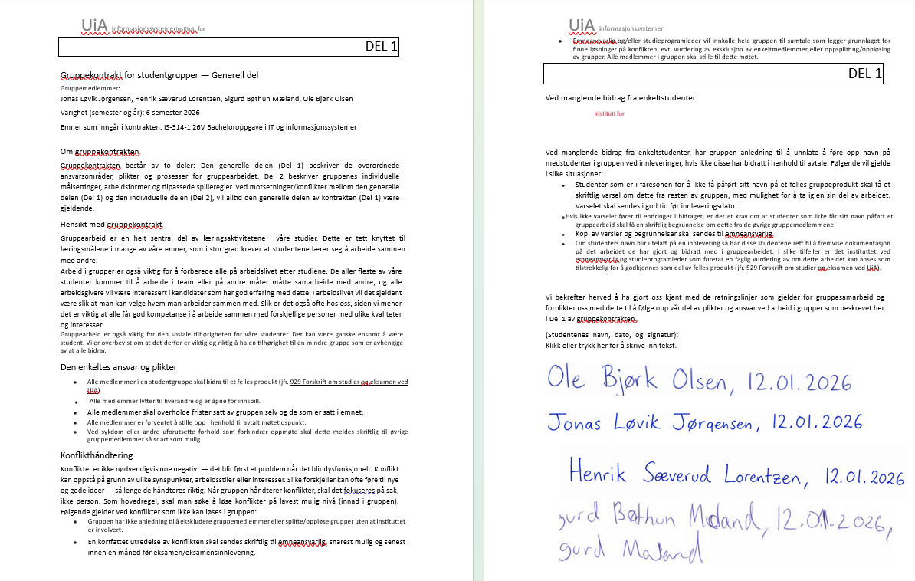
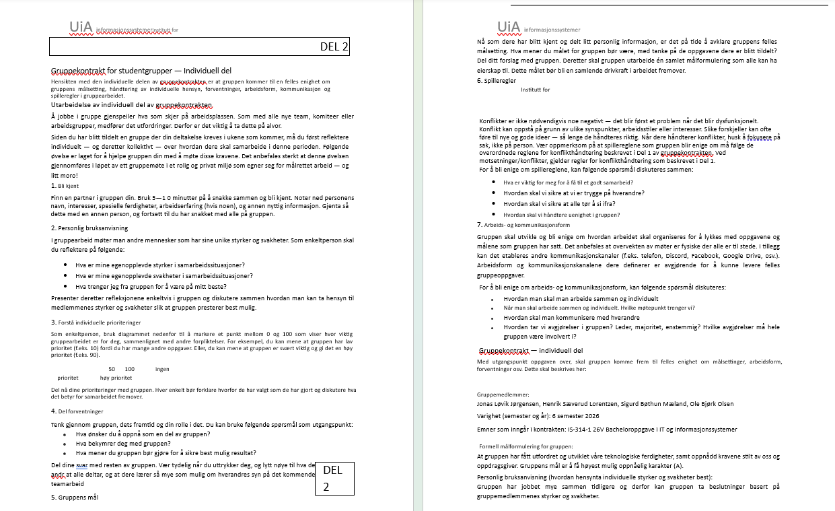
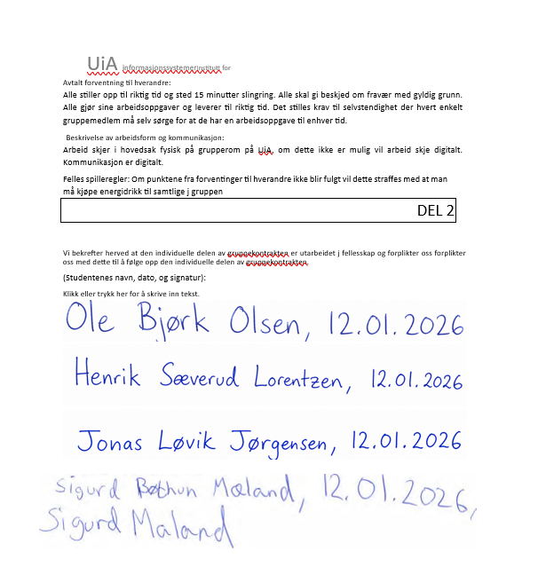

Vedlegg 2
Risikoanalyse
Risiko | Konsekvens | Sannsynlighet | RISIKO | Tiltak for at det ikke skal skje | Tiltak, redusere skade
Ikke få tilgang til reguleringsplankartlag | 1 | 4 | 4 | Spørre hyppig produkteier om tilgang | Bruke andre kartlag
Gruppemedlemmer mister motivasjon | 3 | 3 | 9 | Teambuilding og sosiale sammenkomster | Bryte oppgaver ned enklere for å bygge opp igjen
Langvarig sykdom på ett av gruppemedlemmene | 3 | 2 | 6 | Ha god helse og hygene | Holde vedkommende oppdatert på fremgang
Misforståelse av oppgave | 3 | 3 | 9 | Spørre produkteier mye om oppgaven | Bruke det man lærer til å forbedre oppgaven
Dårlig Git hygiene | 3 | 4 | 12 | Lage kjøreregler for hvordan man bruker git | Fikse ett og ett problem
Dårlig kunnskap innenfor fagfelt (plan og bygg) | 3 | 4 | 12 | Lære seg før prosjekt begynner | Lære underveis i prosjektet
Monofaglig samarbeid mellom grupper faller sammen | 2 | 3 | 6 | Holde god kommunikasjon mellom alle grupper | Jobbe isolert med egen oppgave
Ulik kompetanse mellom gruppemedlemmer | 2 | 2 | 4 | Bruker hverandre til å lære det man kan | Ulike medlemmer må ta ulike oppgaver egnet til dem
Nøkkelpersoner er ikke tilgjengelig ved behov | 4 | 2 | 8 | Holde regelmessige dialoger med nøkkelpersoner | Jobbe isolert uten nøkkelpersoner
Prosjekteier mener produkt ikke er tilfredstillende | 4 | 1 | 4 | Hyppige oppdateringer i prosjektet med produkteier | Spørre mye og gode spørsmål om oppgaven kan tilfredsstille produkteier
Dårlig kodepraksis | 4 | 2 | 8 | Lage en kodekontrakt innad i gruppen | Rydde opp og refaktorere kode
Dårlig tidsetimering | 3 | 3 | 9 | Lage små oppgaver som er enkle å estimere | Bryte ned oppgaver mindre og gjøre nye estimeringer
Svak kommunikasjon innad i gruppen | 4 | 2 | 8 | Tydeliggjøre hva som skal kommuniseres hvor | Sette opp nye klare kommunikasjonsspilleregler
Prosjektet blir kansellert midt i semesteret | 4 | 1 | 4 | Ikke noe vi kan gjøre med det | Prøve å finne nye prosjekteiere så fort som mulig

Vedlegg 3
Produktbacklog

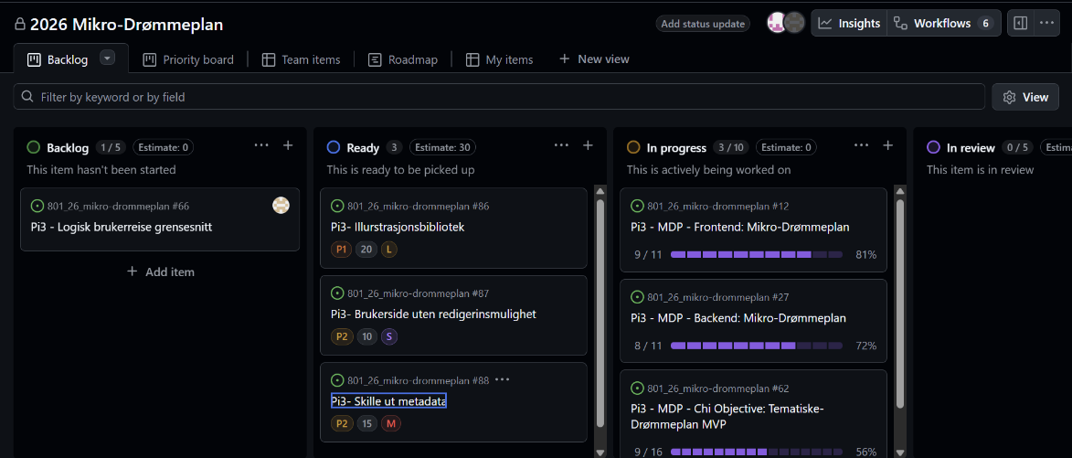

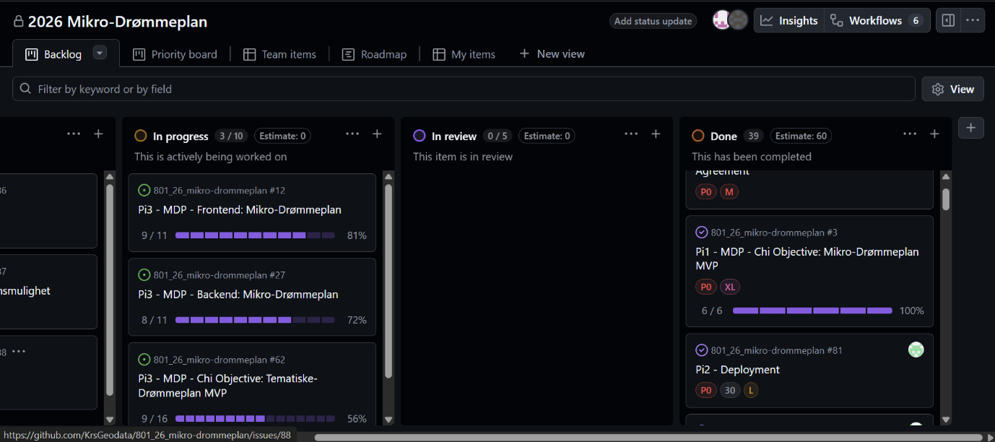

Vedlegg 4
Timeføringsrapport
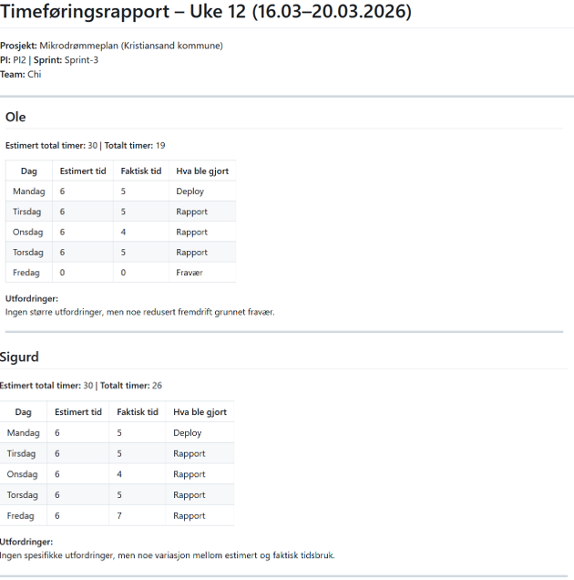
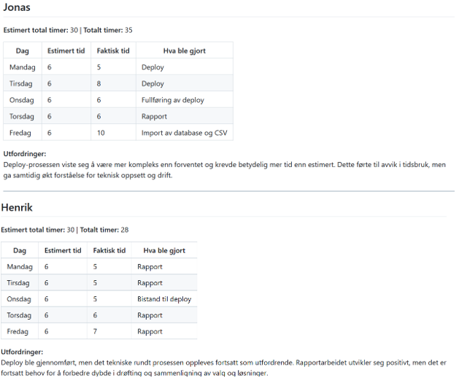

Vedlegg 5
Brukerhistorier
Prioritering: Should have | #1 | #2
Brukerhistorie | Som en innbygger i kommunen ønsker jeg illustrasjoner som visualisere reguleringsbestemmelsene mer nøyaktig. | Som en saksbehandler ønsker jeg å legge til illustrasjoner. Det skal være enkelt og være kategorisert basert på reguleringsbestemmelsen.
Funksjon | Illustrerer hva reguleringsbestemmelsen gjelder slik at det blir enklere å forstå. | Velge illustrasjon fra illustrasjonsgalleri.
Kriterier | Ett gjennomført illustrasjonsgalleri med forklaringstekst som løser innbyggerens behov. | Enkelt og intuitiv illustrasjonsvelger som er kategorisert evt. filtrert basert på reguleringsbestemmelsen.
Test-scenario | - Sjekker reguleringsbestemmelse  - Usikker på hva det gjelder  - Får mer innsikt når illustrasjonen vises | - Opprette/redigere reguleringsbestemmelse  - Velge illustrasjon  - Lagre
Argumentasjon | Gjør komplisert informasjon enklere å forstå for innbyggere uavhengig av bakgrunn. | Effektiviserer arbeidsflyt og sparer tid.

Prioritering: Could have | #1 | #2
Brukerhistorie | Som en innbygger ønsker jeg å laste ned drømmeplanen som PDF, slik at jeg kan bruke den til ulike formål. | Som en saksbehandler ønsker jeg forslag til standardtekst når jeg lager reguleringsbestemmelser.
Funksjon | Eksport av drømmeplan til PDF. | Automatisk tekstforslag basert på tematittel.
Kriterier | Drømmeplanen formateres til en oversiktlig og lesbar PDF-fil. | Gode forslagstekster som vises ved valg av tematittel.
Test-scenario | - Velger drømmeplan  - Trykker last ned  - PDF opprettes og lagres | - Velger «bebygd areal»  - Forslagstekst genereres og vises  - Redigerer ved behov
Argumentasjon | Gjør informasjonen mer tilgjengelig utenfor systemet. | Legger til rette for raskere og mer konsistent saksbehandling.

Prioritering: Won’t have | #1 | #2
Brukerhistorie | Som en innbygger ønsker jeg å finne eiendommen min direkte i ett interaktiv reguleringsplankart. | Som en saksbehandler ønsker jeg automatisert kontroll av tiltak opp mot f.eks utnyttelsegrad og bebygd areal.
Funksjon | Interaktiv kartløsning med søkefunskjon. | Integrasjon med kartverktøy som beregner og sammenligner tiltak med reguleringsbestemmelsene.
Kriterier | Brukeren kan velge eiendom direkte i kart og få opp relevante reguleringsbestemmelser. | Systemet varsler dersom tiltak overskrider det som er tillat.
Test-scenario | - Åpne kartløsning  - Klikker på eiendom  - Aktuelle reguleringsbestemmelser vises | - Åpner tiltak  - Systemet beregner  - Resultat vises automatisk
Argumentasjon | Gir en mer intuitiv brukerreise, men ble vurdert som for omfattende grunnet mangel på ressurser. | Krever avansert integrasjon og regelmotor. Ble vurdert som for stort for prosjektets tidsramme.

Vedlegg 6
Funksjonsliste
 | Funksjon | Kompleksitet | Type
Saksbehandler | Sesjonshåndtering  - Logg inn  - Logg ut | Enkel  Enkel | Signal  Signal
 | Reguleringsplan  - Opprett reguleringsplan  - Oppdater reguleringsplan  - Slett reguleringsplan | Kompleks  Kompleks  Middels | Update  Update  Update
 | Felter/ Tomter  - Opprett felter/ tomter  - Oppdater felter/ tomter  - Slett felter/tomter | Middels  Middels  Enkel | Update  Update  Update
 | Reguleringsbestemmelse  - Opprett bestemmelse  - Oppdater bestemmelse  - Slett bestemmelse  - Se bestemmelser  - Filtrer bestemmelser | Svært Kompleks  Svært Kompleks  Middels  Enkel  Middels | Update  Update  Update  Read  Signal
Bruker | Brukerreise  - Skrive inn Gårds/Bruksnummer  - Velge byggetiltak  - Se bestemmelser | Middels  Enkel  Enkel | Compute  Signal  Read

Vedlegg 7
Arkitekturdiagram
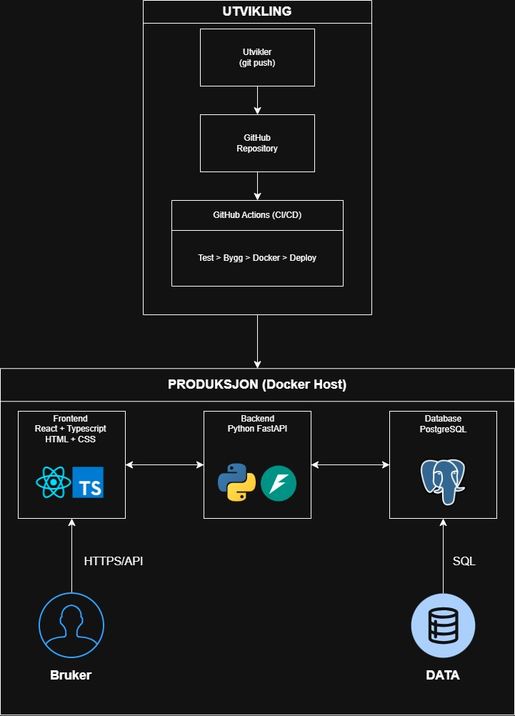

Vedlegg 8
CI/CD Pipelipe
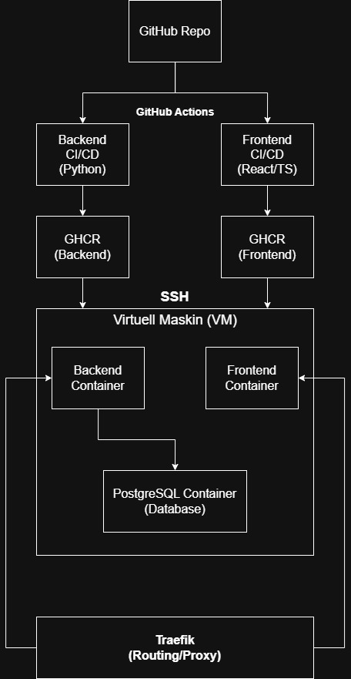

Vedlegg 9
Sprintgjennomganger
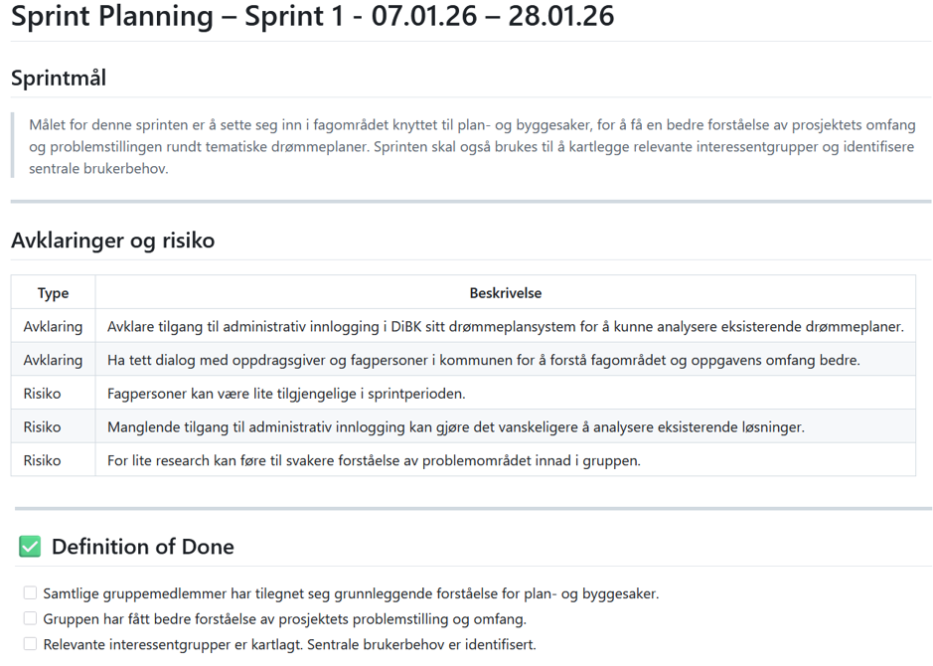
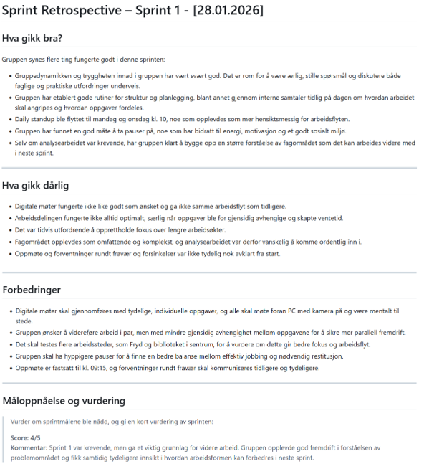

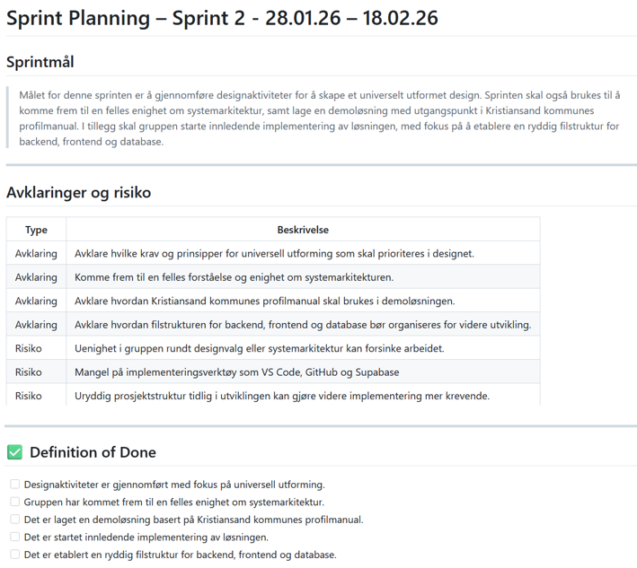
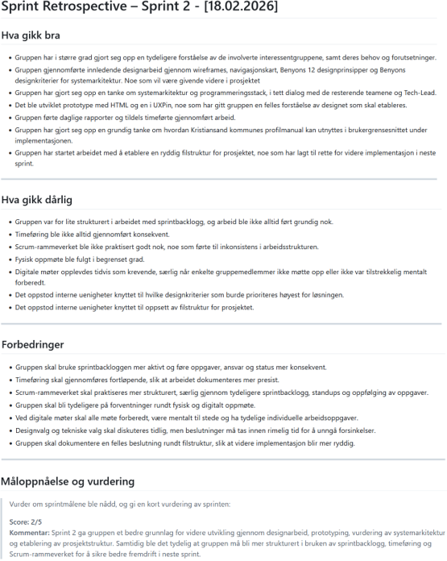
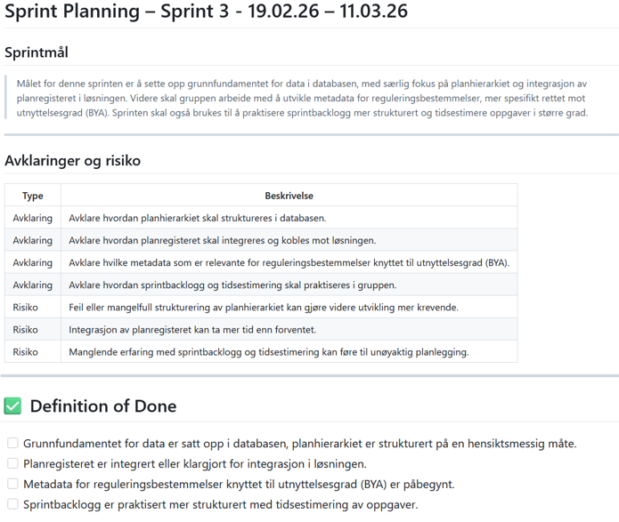
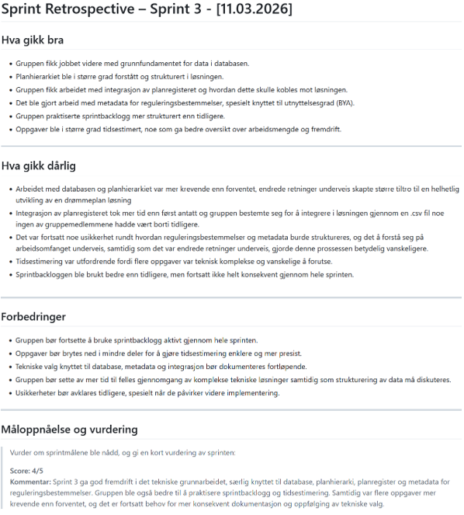
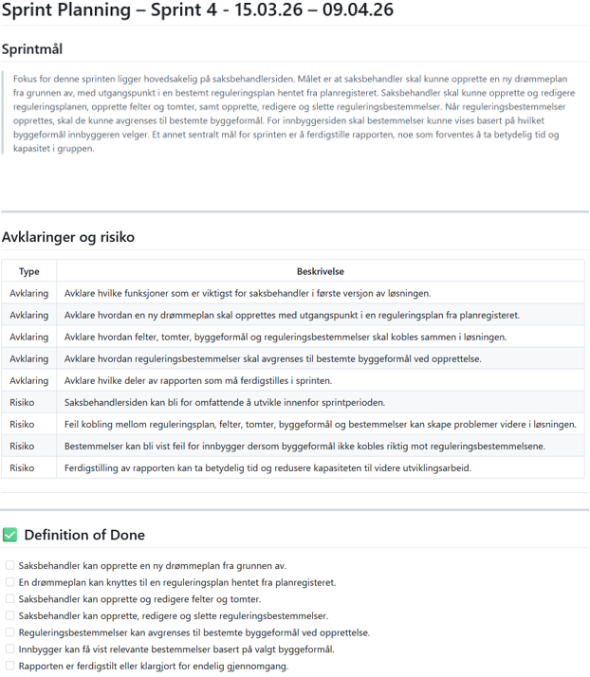
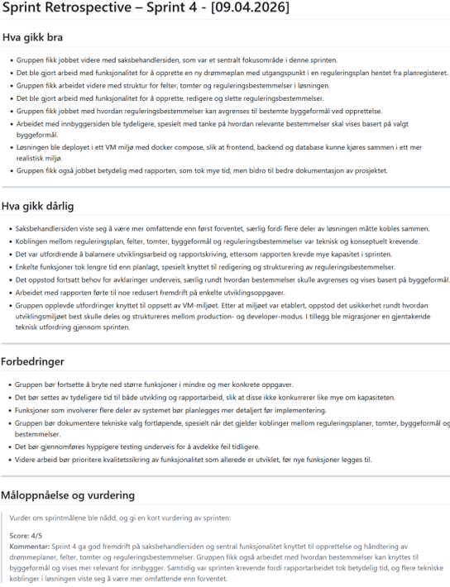
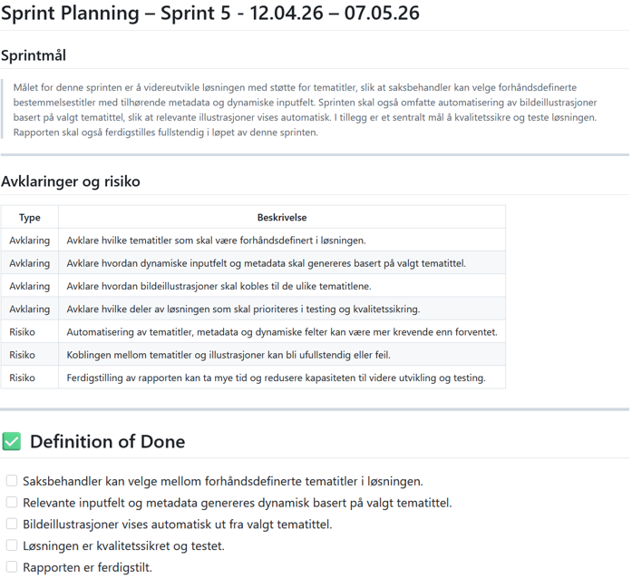

Vedlegg 10
PI- Commits
PI-1
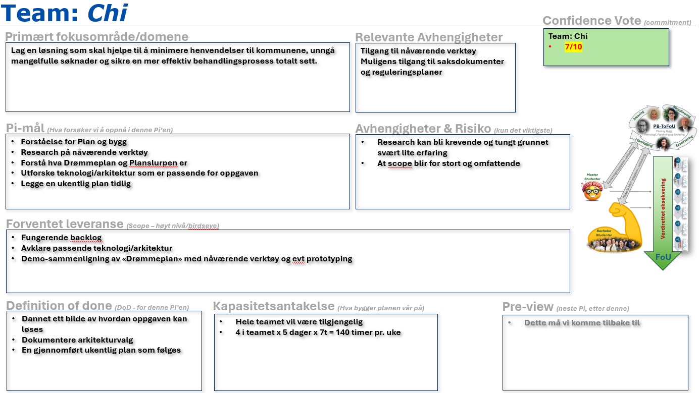
PI-2
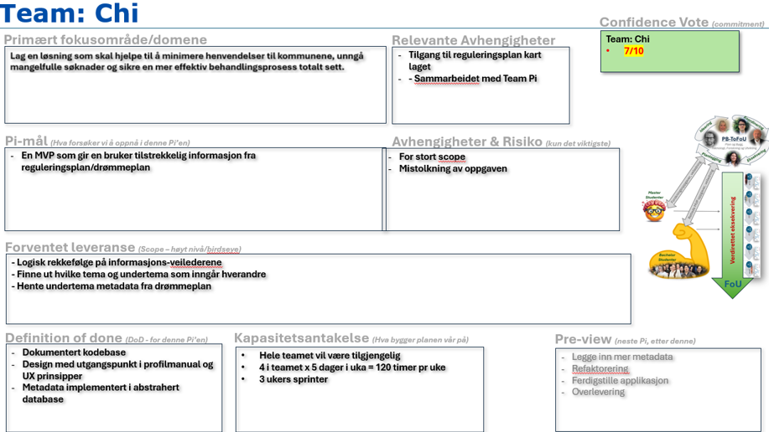

PI-3
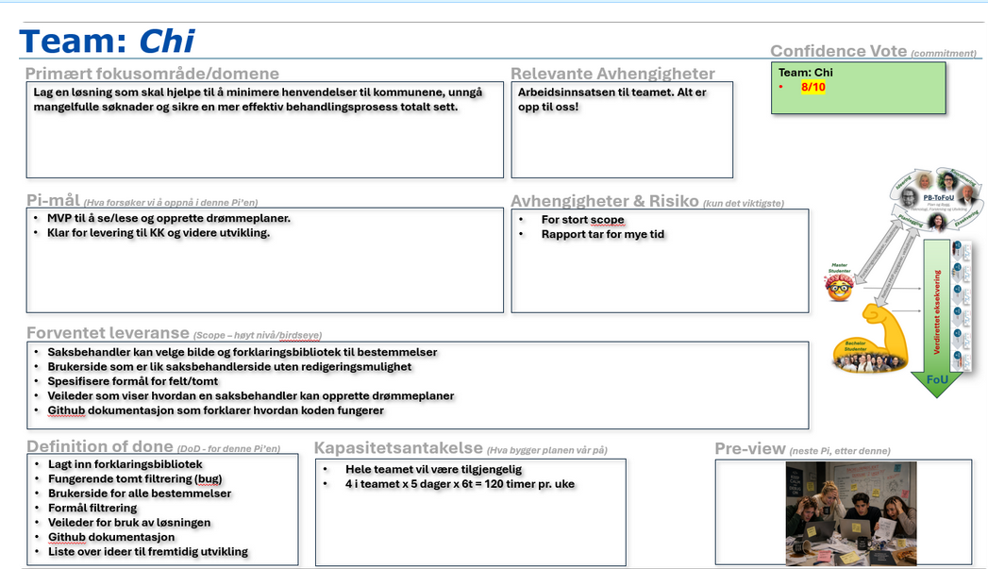

Vedlegg 11
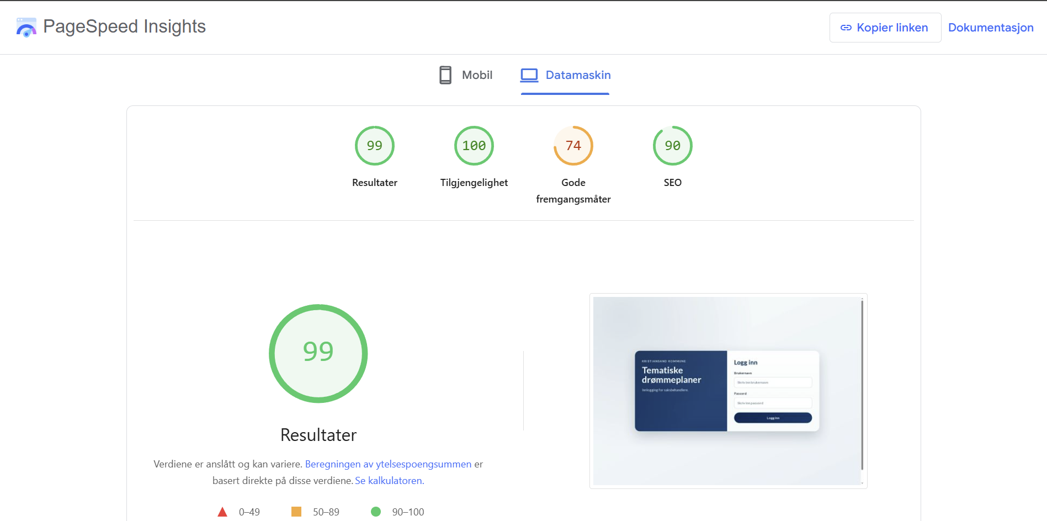
Google Lighthouse resultater

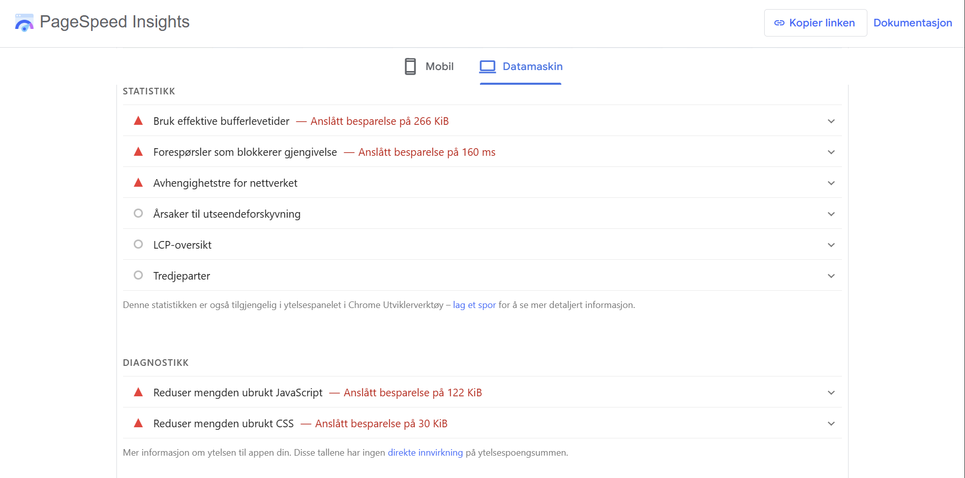

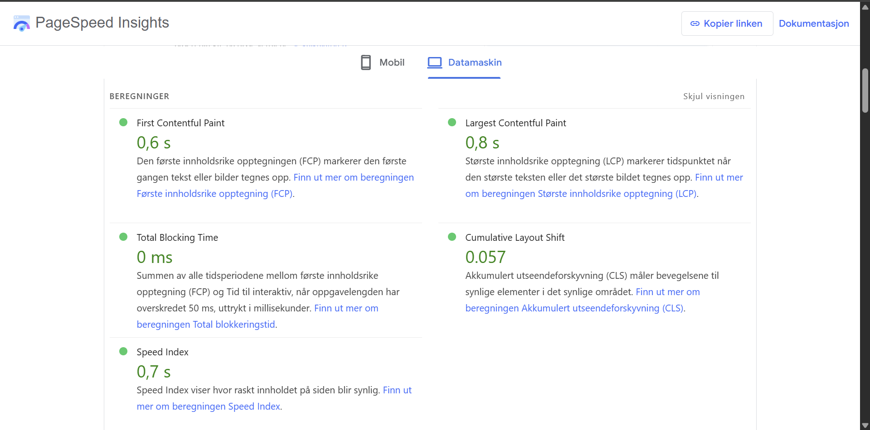

Vedlegg 12
Gruppeevaluering

Jonas Løvik Jørgensen
I dette prosjektet hadde jeg rollen som gruppeleder og Scrum master. Mine hovedoppgaver bestod av å koordinere prosjektarbeidet, følge opp fremdrift og sikre at gruppen holdt fokus på målene som var satt for de ulike sprintene og Product Incrementene. Jeg hadde også ansvar for å stille krav internt i gruppen, si ifra når noe måtte justeres, og bidra til at alle tok ansvar for sine arbeidsoppgaver. Dette var viktig for å opprettholde progresjon i et prosjekt som tidvis var preget av et komplekst problemområde og skiftende retning.
Gjennom prosjektet lærte jeg mye om hva det innebærer å lede et utviklingsprosjekt i praksis, særlig i samarbeid med en reell oppdragsgiver. Jeg erfarte hvor viktig det er å være tydelig i kommunikasjonen, både når det gjelder forventninger, prioriteringer og fordeling av arbeid. Samtidig så jeg at det i enkelte perioder kunne vært nyttig med enda tydeligere struktur rundt backlog og oppgaveoppfølging, spesielt når arbeidsmengden økte. Alt i alt opplevde jeg at jeg bidro til å holde gruppen samlet og prosjektet i bevegelse gjennom hele prosessen.

Ole Bjørk Olsen
I prosjektet hadde jeg hovedansvar for arkitektur og teknisk struktur. Dette innebar blant annet arbeid med systemarkitektur, tekniske veivalg og koordinering. Jeg bidro også aktivt i idéarbeid og visualisering av løsninger og hadde en sentral rolle i diskusjoner knyttet til hvordan systemet kunne bygges opp. Gjennom brainstorming og samarbeid med resten av gruppen bidro jeg til å gjøre komplekse problemstillinger mer konkrete og håndterbare.
Prosjektet ga meg verdifull erfaring med å gjøre arkitektoniske prinsipper om til praktiske løsninger som faktisk fungerer. Jeg lærte særlig mye om hvordan tekniske valg må tilpasses både prosjektets mål, gruppens kompetanse og behovet for videreutvikling. Samtidig erfarte jeg at enkelte tekniske problemstillinger kunne blitt avklart tidligere i prosessen, noe som kunne gitt enda bedre flyt i deler av utviklingsarbeidet. Jeg opplever likevel at jeg bidro godt både faglig og samarbeidsmessig og at min rolle var viktig for prosjektets helhet.

Henrik Sæverud Lorentzen
I dette prosjektet hadde jeg hovedansvar for dokumentasjon og UX/UI-relaterte oppgaver. Jeg arbeidet med struktur og innhold i rapporten og bidro til å utvikle og formidle prosjektets faglige og visuelle deler på en tydelig måte. I tillegg ble jeg stemt frem til å være sosialt ansvarlig, noe som innebærer å ta ansvar for at alle trivdes i samarbeidet og at arbeidsmiljøet i gruppen forble positivt og konstruktivt gjennom prosjektperioden.
Gjennom arbeidet lærte jeg mye om hvordan dokumentasjon og formidling er en sentral del av et utviklingsprosjekt, ikke bare som et sluttprodukt, men som et verktøy for å strukturere tanker og tydeliggjøre valg underveis. Jeg fikk også større forståelse for hvordan UX/UI-arbeid må bygge på analyse, brukerbehov og faglige vurderinger. Samtidig erfarte jeg at rapportarbeidet til tider kunne blitt koblet enda tettere til de tekniske valgene som ble gjort, særlig i perioder hvor mye skjedde parallelt. Likevel opplever jeg at jeg bidro med både oversikt, struktur og stabilitet i gruppen og at dette hadde stor verdi for helheten i prosjektet.

Sigurd Bøthun Mæland
I prosjektet hadde jeg rollen som fullstack-utvikler, med ansvar for utvikling av både frontend og backend, samt integrasjon mellom brukergrensesnitt, API og database. Jeg arbeidet med implementering av funksjonalitet og tekniske løsninger, og hadde et jevnt fokus på å få ting ferdigstilt og til å fungere i praksis. Jeg bidro særlig med effektiv gjennomføring av utviklingsoppgaver, og jobbet stabilt gjennom prosjektet med mål om å sikre fremdrift og konkrete resultater.
Gjennom prosjektet lærte jeg mye om hvordan ulike deler av et system må spille sammen for å skape en fungerende helhet. Arbeidet ga meg bedre forståelse for integrasjon, struktur og samspillet mellom frontend og backend i en mer kompleks applikasjon. Samtidig erfarte jeg at noen oppgaver kunne vært dokumentert tydeligere underveis, slik at overlevering og samarbeid rundt tekniske løsninger kunne blitt enda enklere. Alt i alt opplever jeg at jeg bidro med høy arbeidskapasitet, stabilitet og gjennomføringsevne, og at dette var viktig for å få systemet fremover i utviklingsfasene.

Vedlegg 13
Excel dokumenter
https://drive.google.com/drive/folders/0B1I6Y85pKAPiV2RmVng0djduakU?resourcekey=0-mOAr7zOdmlVWcpn--KsVDg&usp=drive_link

Vedlegg 14
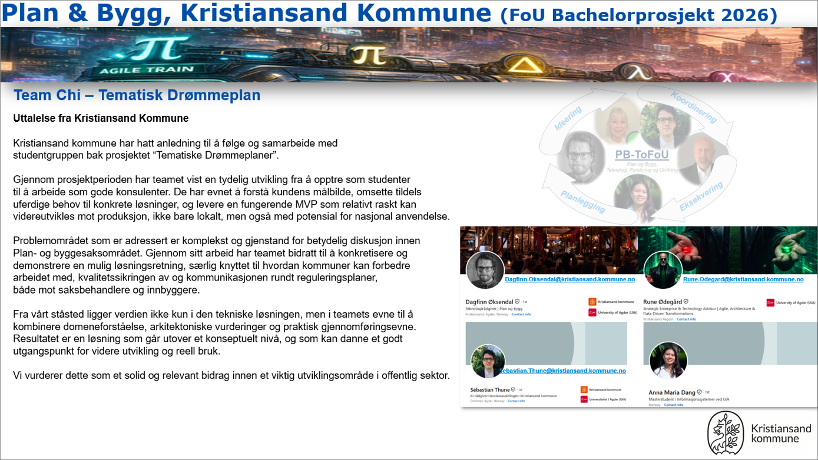
Tilbakemelding fra Kristiansand kommune

